



ESCUELA SUPERIOR POLITECNICA DEL CHIMBORAZO

FACULTAD DE INFORMATICA Y ELECTRONICA

APLICACIONES INFORMATICAS II

Historias de usuario, historias técnicas y Pila del Producto V2
DESARROLLO DE UN SISTEMA WEB Y MÓVIL PARA LA GESTION
INTEGRAL EN LA EMPRESA ICAROCONSTRUCTORES BMGM S.A.S

Ivan Santiago Pulgar Leon Isaac Sebastián Castro Muesmueran

Ingeniero:

JULIO R.SANTILLÁN C.

Riobamba 30/04/2026

Contenido
Historias de Usuario 3
Historias técnica 16
HU-01. Registrar avance físico en obra 16
HU-02. Validar avance contra presupuesto aprobado 17
HU-03. Capturar y asociar evidencia fotográfica del avance 19
HU-04. Exigir evidencia fotográfica válida antes de guardar el avance 20
HU-05. Crear requerimiento de compra 22
HU-06. Aprobar requerimiento de compra 24
HU-07. Rechazar requerimiento de compra con justificación 25
HU-08. Registrar recepción de materiales 27
HU-09. Registrar consumo de materiales y descontar stock 29
HU-10. Consultar inventario del proyecto 31
HU-11. Consolidar información mensual para cierre contable 33
HU-12. Ejecutar cierre contable mensual con integridad 35
HU-13. Exportar planilla mensual en PDF 37
HU-14. Consultar planilla mensual 39
HU-15. Crear proyecto 41
HU-16. Cargar rubros masivamente desde archivo CSV 43
HU-17. Controlar acceso por proyecto asignado 45
HU-18. Controlar acceso por rango de fechas autorizado 46
HU-19. Autenticarse y gestionar sesión de usuario 48
HU-20. Editar, activar y desactivar proyectos 50
HU-21. Configurar asignación de usuario a proyecto y vigencia 52
HU-22. Registrar operaciones offline y sincronizar datos 53
HU-23. Consultar dashboards y reportes gerenciales 55
HU-24. Consultar auditoría y trazabilidad del sistema 57
HU-25. Gestionar usuarios, roles y permisos 59
HU-26. Gestionar catálogo de materiales 60

Historias de Usuario
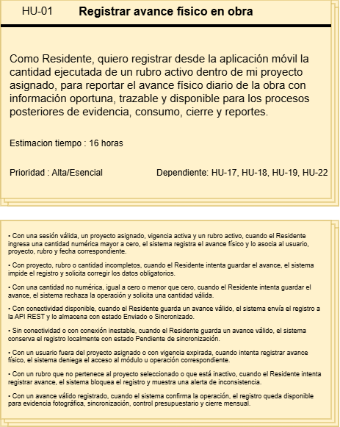

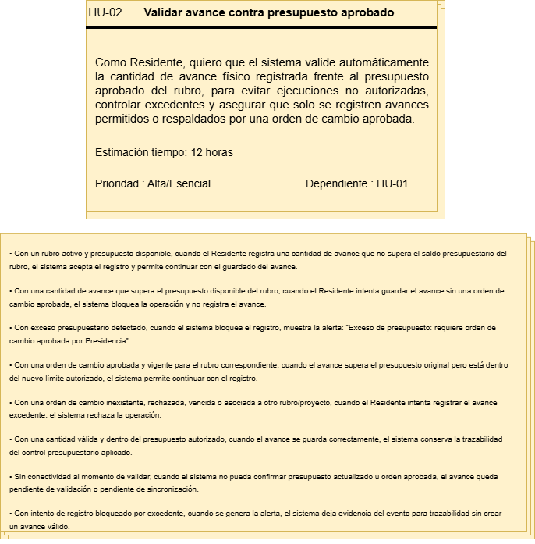
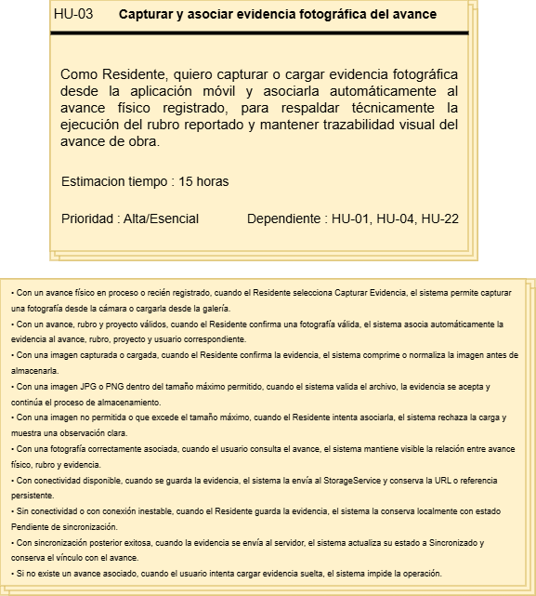

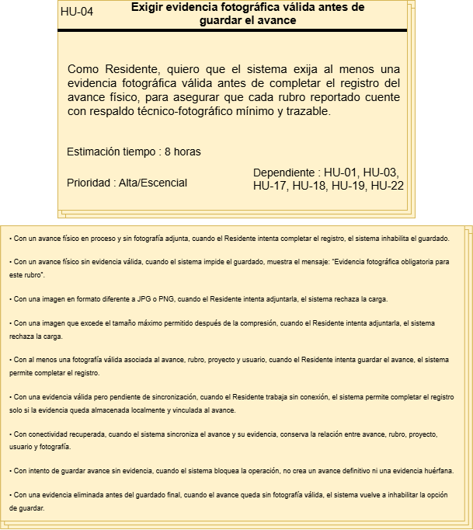
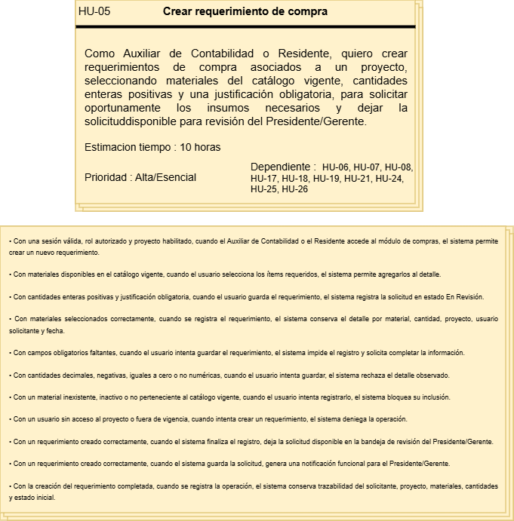

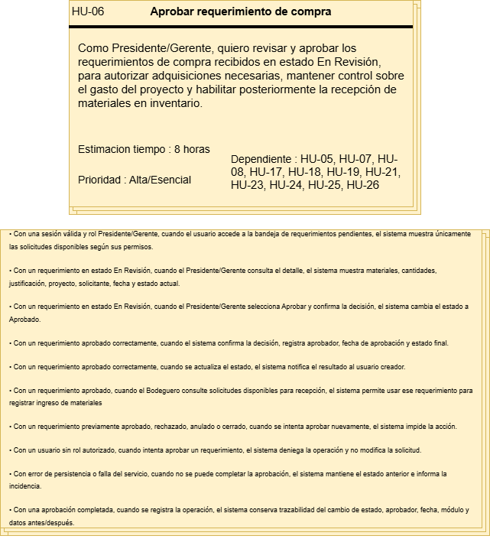
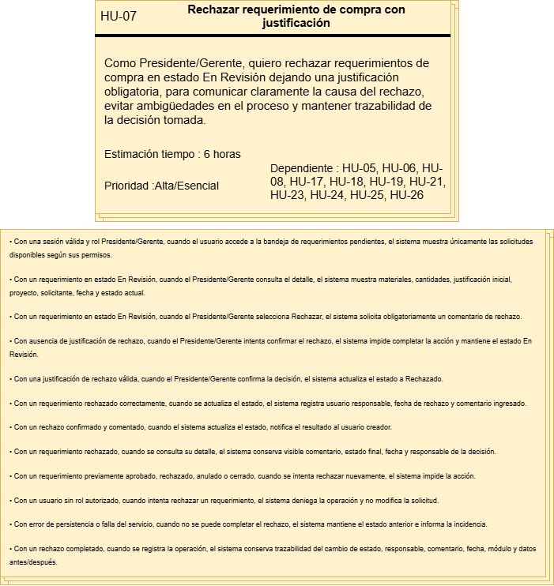

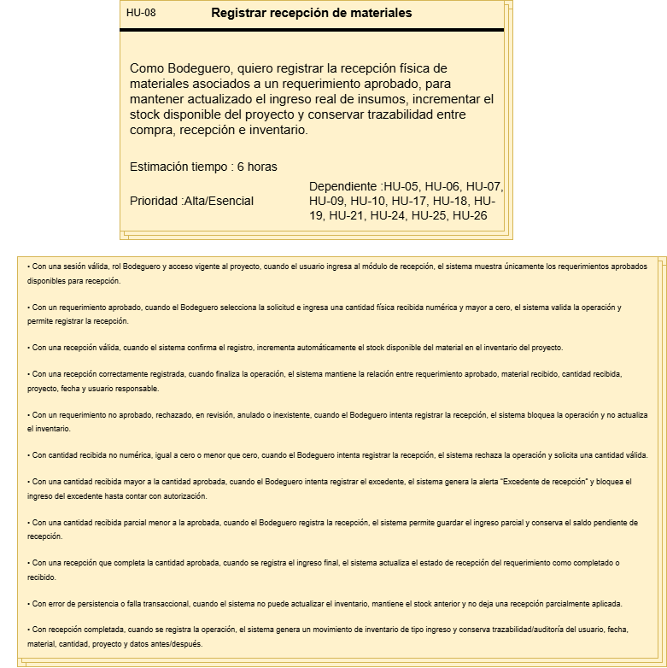
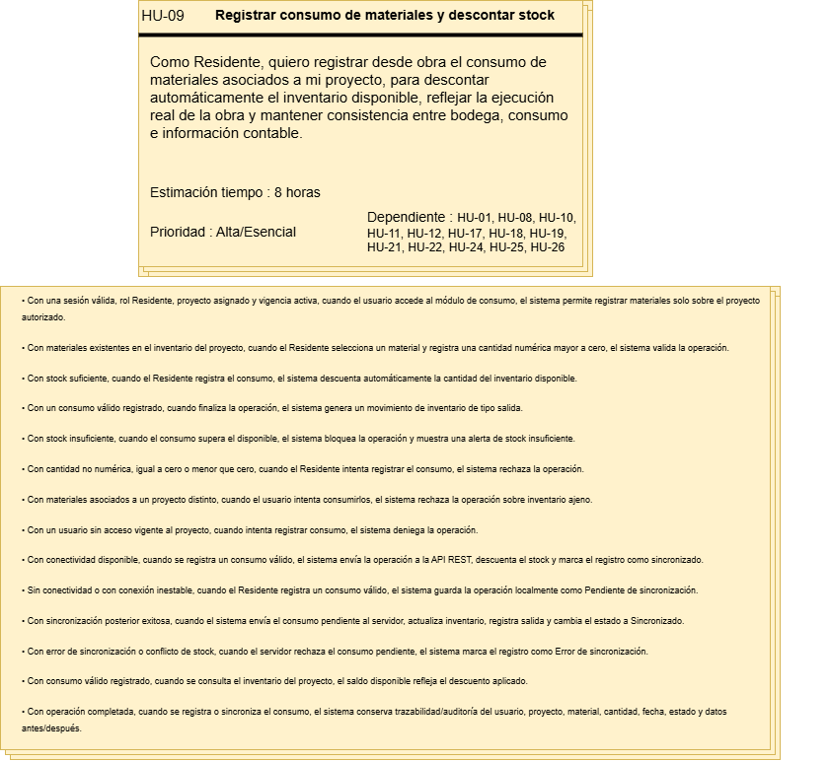

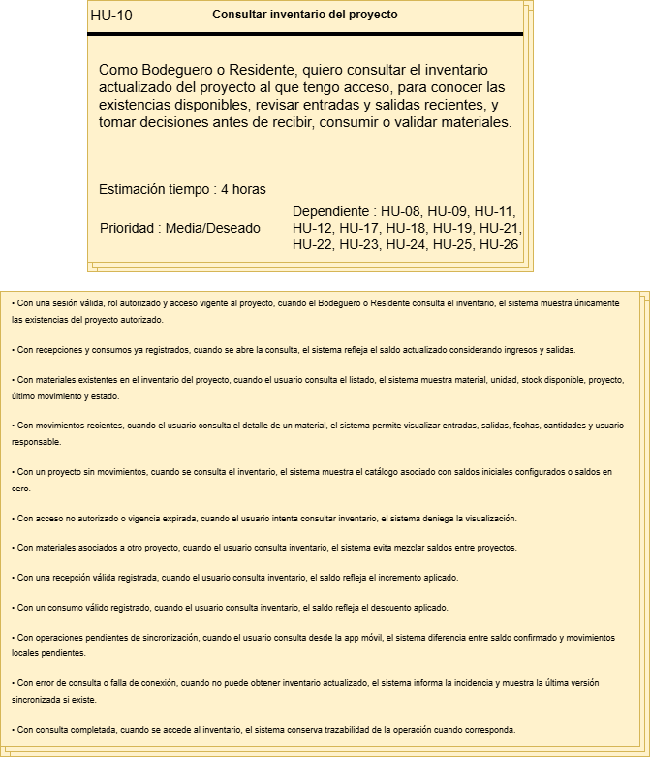
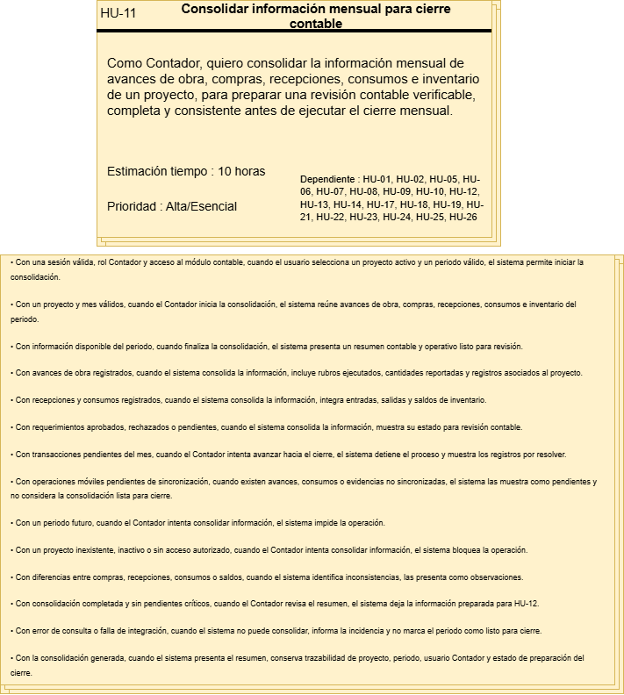

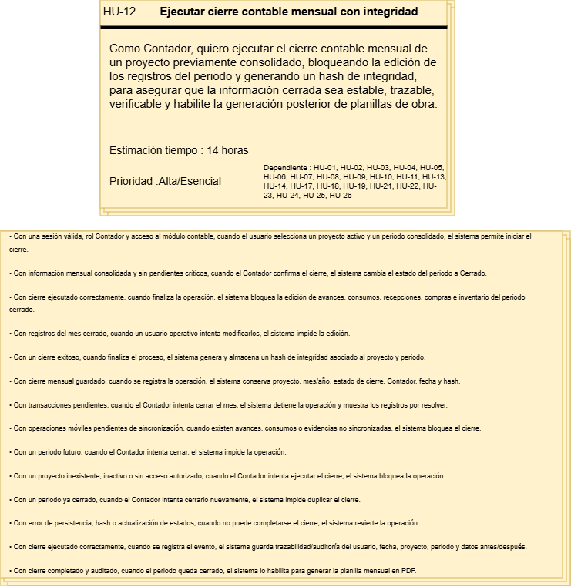
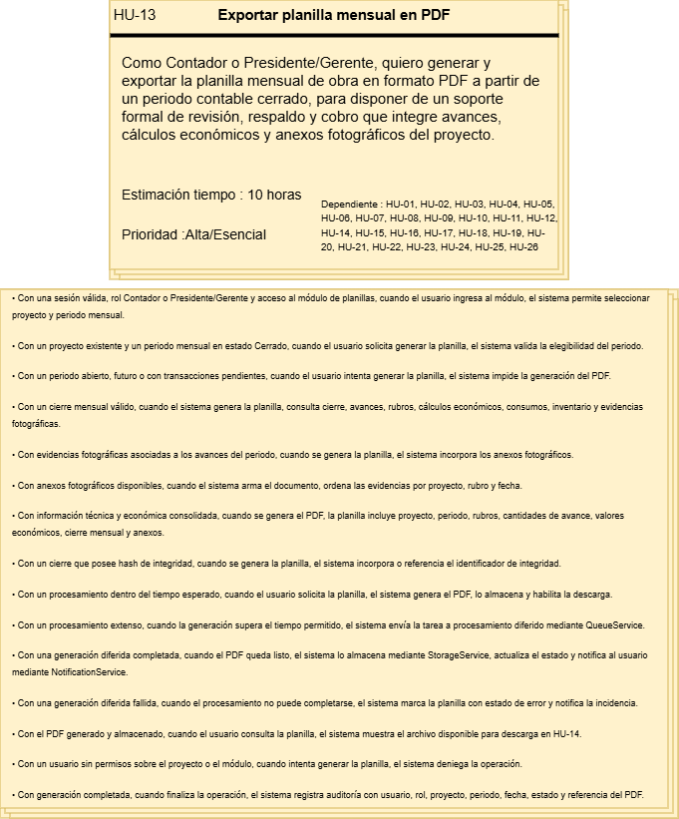

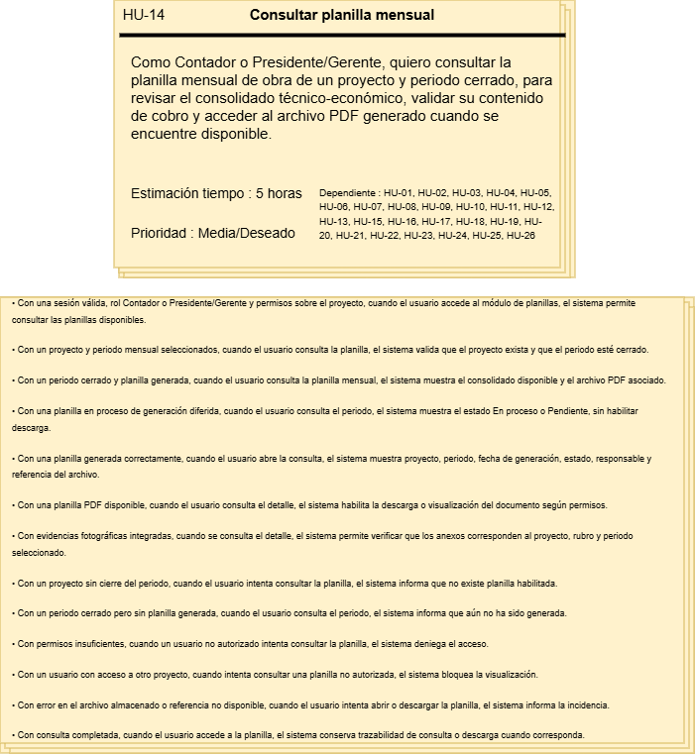
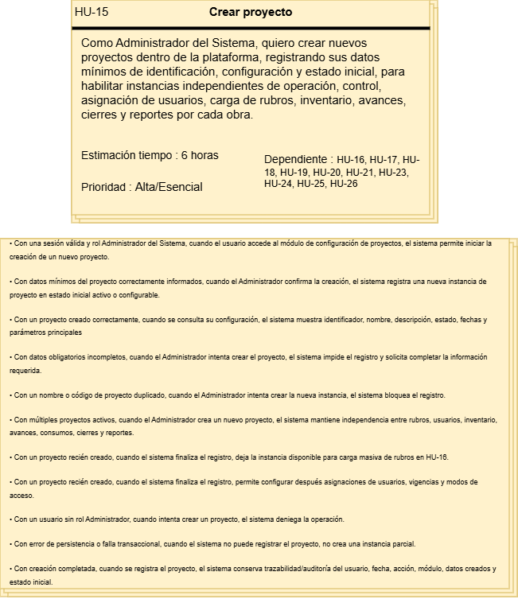

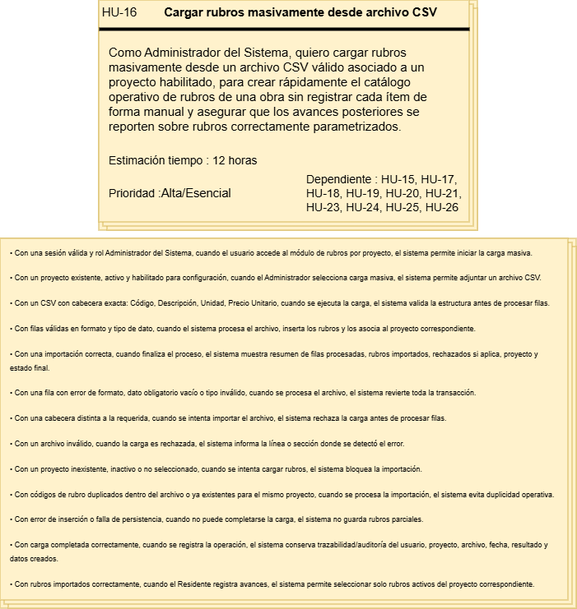
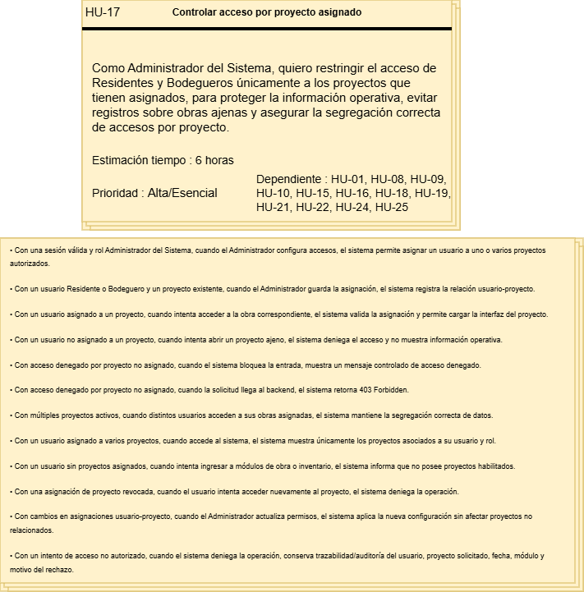

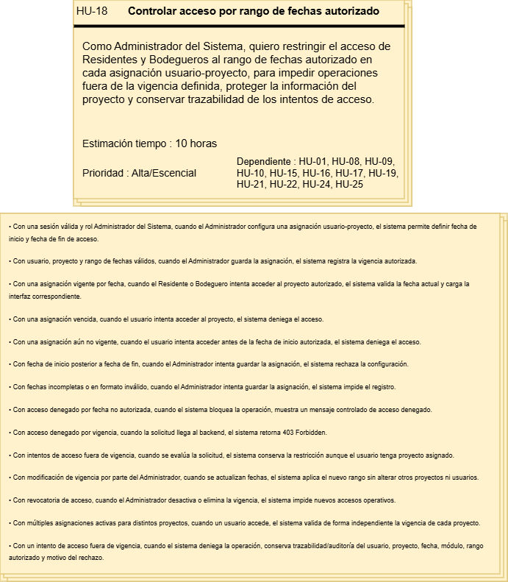
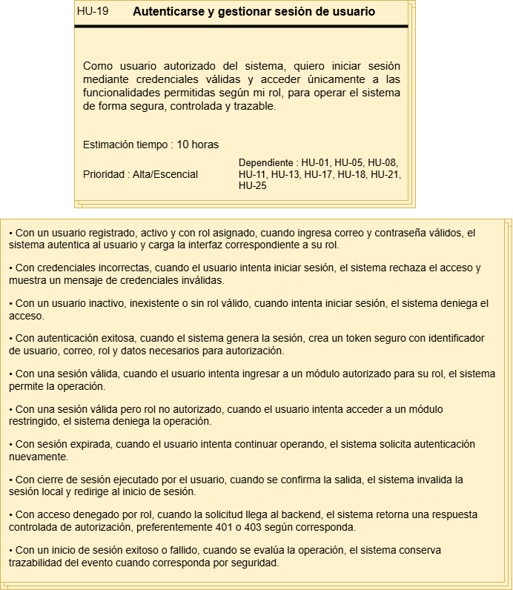

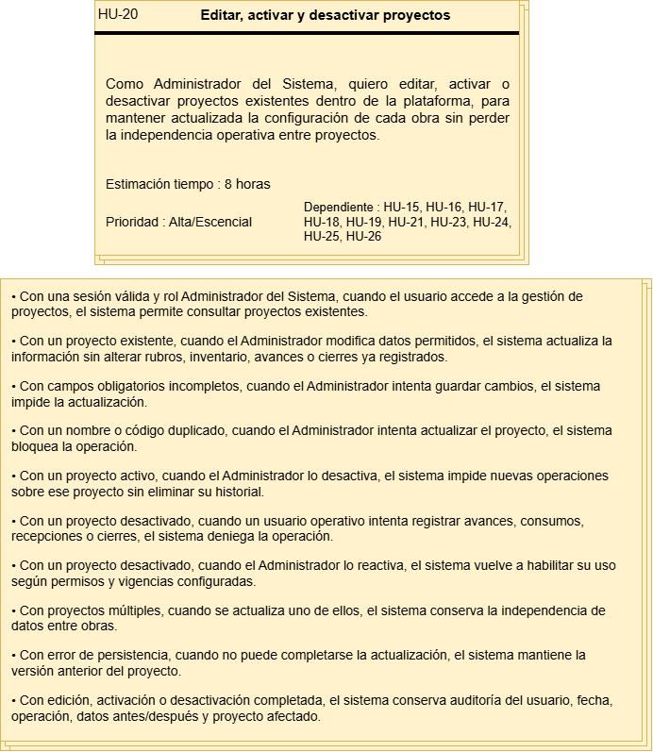
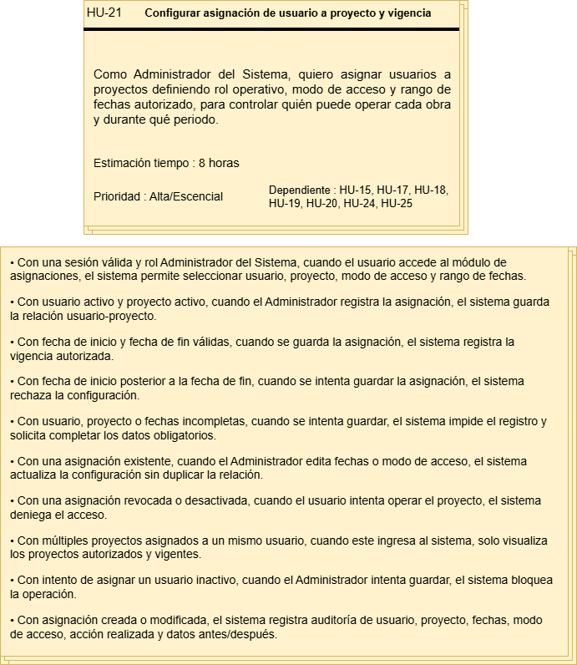

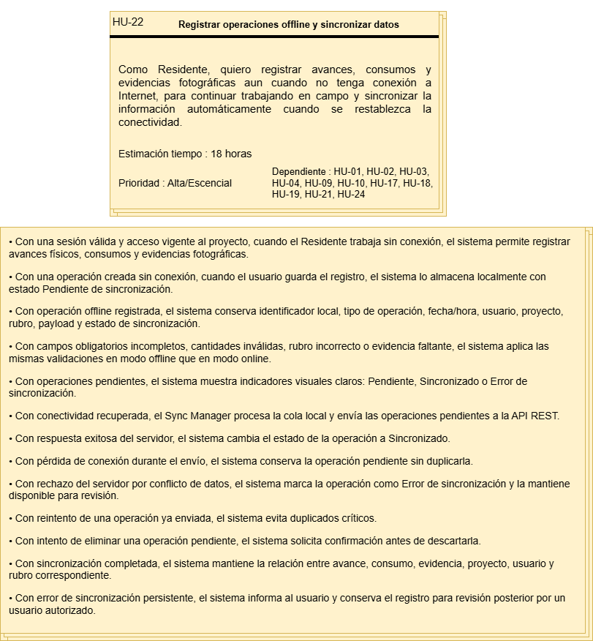
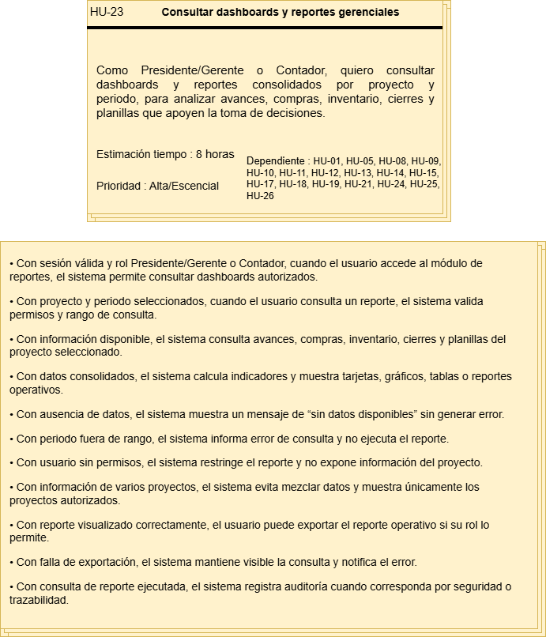

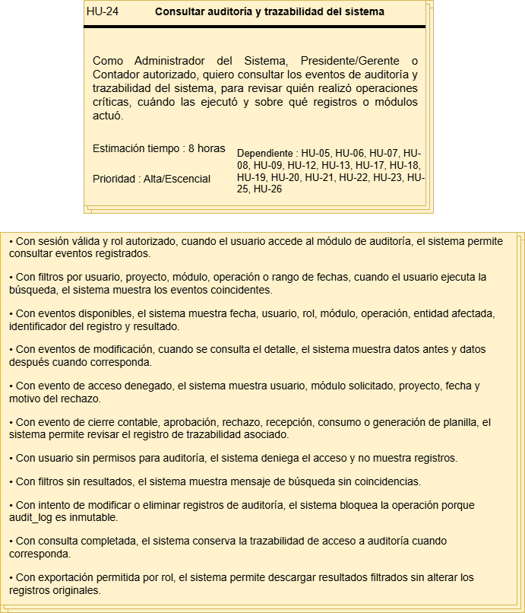
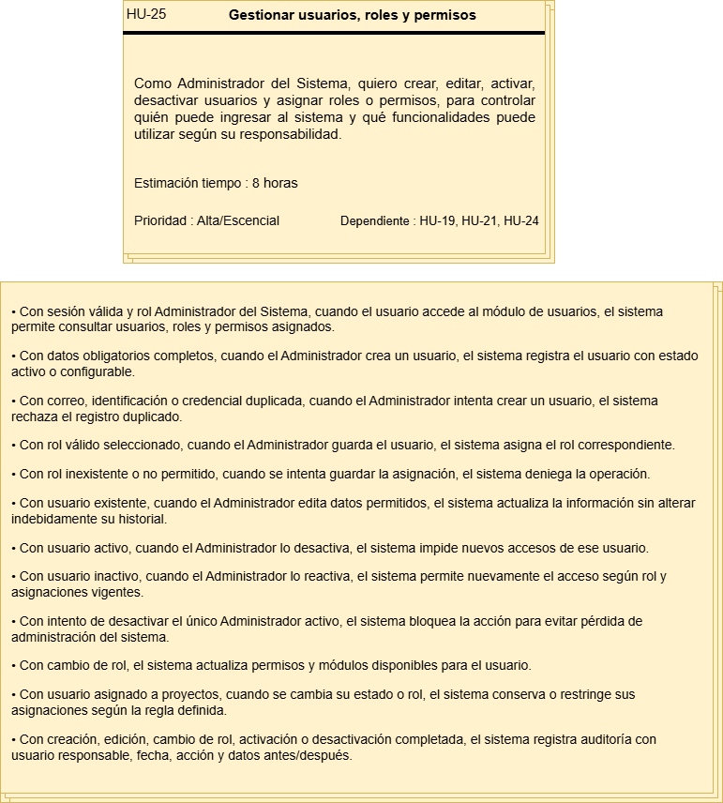

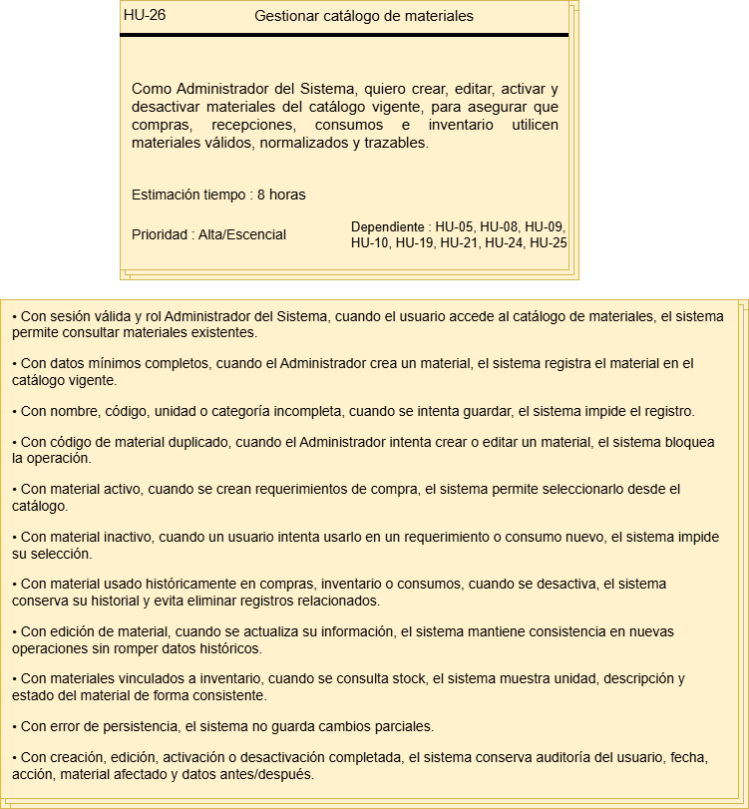

Historias técnica

HU-01. Registrar avance físico en obra
1. Título | HU-01 – Registrar avance físico en obra
2. Descripción | Como Residente, quiero registrar desde la aplicación móvil la cantidad ejecutada de un rubro activo dentro de mi proyecto asignado, para reportar el avance físico diario de la obra con información oportuna, trazable y disponible para los procesos posteriores de evidencia, consumo, cierre y reportes.
3. Criterios de Aceptación | - Con una sesión válida, un proyecto asignado, vigencia activa y un rubro activo, cuando el Residente ingresa una cantidad numérica mayor a cero, el sistema registra el avance físico y lo asocia al usuario, proyecto, rubro y fecha correspondiente.  - Con proyecto, rubro o cantidad incompletos, cuando el Residente intenta guardar el avance, el sistema impide el registro y solicita corregir los datos obligatorios.  - Con una cantidad no numérica, igual a cero o menor que cero, cuando el Residente intenta guardar el avance, el sistema rechaza la operación y solicita una cantidad válida.  - Con conectividad disponible, cuando el Residente guarda un avance válido, el sistema envía el registro a la API REST y lo almacena con estado Enviado o Sincronizado.  - Sin conectividad o con conexión inestable, cuando el Residente guarda un avance válido, el sistema conserva el registro localmente con estado Pendiente de sincronización.  - Con un usuario fuera del proyecto asignado o con vigencia expirada, cuando intenta registrar avance físico, el sistema deniega el acceso al módulo u operación correspondiente.  - Con un rubro que no pertenece al proyecto seleccionado o que está inactivo, cuando el Residente intenta registrar avance, el sistema bloquea el registro y muestra una alerta de inconsistencia.  - Con un avance válido registrado, cuando el sistema confirma la operación, el registro queda disponible para evidencia fotográfica, sincronización, control presupuestario y cierre mensual.
4. Tareas | - Implementar el formulario móvil para seleccionar proyecto, rubro activo e ingresar la cantidad ejecutada.  - Validar campos obligatorios: proyecto, rubro y cantidad.  - Validar que la cantidad ingresada sea numérica y mayor a cero.  - Verificar que el rubro seleccionado pertenezca al proyecto asignado y se encuentre activo.  - Integrar la validación de acceso por proyecto asignado y vigencia activa del Residente.  - Guardar el avance con asociación a usuario, proyecto, rubro, fecha y estado correspondiente.  - Enviar el avance a la API REST cuando exista conectividad.  - Guardar el avance localmente como Pendiente de sincronización cuando no exista conectividad.  - Dejar el avance disponible para los flujos posteriores de evidencia fotográfica, sincronización, control presupuestario y cierre mensual.
5. Pruebas | - Verificar que un Residente con sesión válida, proyecto asignado, vigencia activa y rubro activo pueda registrar un avance con cantidad mayor a cero.  - Verificar que el sistema rechace el registro cuando falte proyecto, rubro o cantidad.  - Verificar que el sistema rechace cantidades no numéricas, iguales a cero o menores que cero.  - Verificar que el sistema bloquee el registro si el rubro no pertenece al proyecto seleccionado o está inactivo.  - Verificar que el sistema deniegue el registro cuando el usuario no tenga proyecto asignado o su vigencia esté expirada.  - Verificar que, con conectividad, el avance se envíe a la API REST y quede con estado Enviado o Sincronizado.  - Verificar que, sin conectividad, el avance se almacene localmente con estado Pendiente de sincronización.  - Verificar que el avance registrado conserve la relación con usuario, proyecto, rubro, fecha y cantidad ejecutada.
6. Dependencias | HU-17, HU-18, HU-19, HU-22
7. Estimación de  Esfuerzo | Estimacion tiempo : 16 horas
8. Prioridad | Prioridad: Alta/Esencial

HU-02. Validar avance contra presupuesto aprobado
1. Título | HU-02 – Validar avance contra presupuesto aprobado
2. Descripción | Como Residente, quiero que el sistema valide automáticamente la cantidad de avance físico registrada frente al presupuesto aprobado del rubro, para evitar ejecuciones no autorizadas, controlar excedentes y asegurar que solo se registren avances permitidos o respaldados por una orden de cambio aprobada.
3. Criterios de Aceptación | - Con un rubro activo y presupuesto disponible, cuando el Residente registra una cantidad de avance que no supera el saldo presupuestario del rubro, el sistema acepta el registro y permite continuar con el guardado del avance.  - Con una cantidad de avance que supera el presupuesto disponible del rubro, cuando el Residente intenta guardar el avance sin una orden de cambio aprobada, el sistema bloquea la operación y no registra el avance.  - Con exceso presupuestario detectado, cuando el sistema bloquea el registro, muestra la alerta: “Exceso de presupuesto: requiere orden de cambio aprobada por Presidencia”.  - Con una orden de cambio aprobada y vigente para el rubro correspondiente, cuando el avance supera el presupuesto original pero está dentro del nuevo límite autorizado, el sistema permite continuar con el registro.  - Con una orden de cambio inexistente, rechazada, vencida o asociada a otro rubro/proyecto, cuando el Residente intenta registrar el avance excedente, el sistema rechaza la operación.  - Con una cantidad válida y dentro del presupuesto autorizado, cuando el avance se guarda correctamente, el sistema conserva la trazabilidad del control presupuestario aplicado.  - Sin conectividad al momento de validar, cuando el sistema no pueda confirmar presupuesto actualizado u orden aprobada, el avance queda pendiente de validación o pendiente de sincronización.  - Con intento de registro bloqueado por excedente, cuando se genera la alerta, el sistema deja evidencia del evento para trazabilidad sin crear un avance válido.
4. Tareas | - Implementar la validación del avance contra el presupuesto aprobado del rubro.  - Calcular el saldo presupuestario disponible antes de guardar el avance.  - Bloquear el registro cuando la cantidad ingresada supere el presupuesto disponible sin orden de cambio aprobada.  - Mostrar la alerta: “Exceso de presupuesto: requiere orden de cambio aprobada por Presidencia”.  - Validar si existe una orden de cambio aprobada, vigente y asociada al mismo proyecto y rubro.  - Permitir el registro cuando el avance excedente esté cubierto por una orden de cambio aprobada y vigente.  - Registrar trazabilidad del resultado de la validación presupuestaria aplicada.  - Manejar el escenario sin conectividad dejando el avance como Pendiente de validación o Pendiente de sincronización, según corresponda.
5. Pruebas | - Verificar que el sistema permita guardar el avance cuando la cantidad registrada no supere el presupuesto disponible del rubro.  - Verificar que el sistema bloquee el avance cuando la cantidad supere el presupuesto y no exista orden de cambio aprobada.  - Verificar que, al bloquear el avance por exceso, se muestre la alerta definida.  - Verificar que el sistema permita continuar cuando exista una orden de cambio aprobada, vigente y asociada al mismo proyecto y rubro.  - Verificar que el sistema rechace el avance cuando la orden de cambio esté rechazada, vencida, inexistente o asociada a otro rubro/proyecto.  - Verificar que el sistema conserve trazabilidad del control presupuestario aplicado cuando el avance se guarda correctamente.  - Verificar que un avance excedente bloqueado no cree un registro válido de avance.  - Verificar que, sin conectividad para validar presupuesto u orden aprobada, el avance quede como Pendiente de validación o Pendiente de sincronización.
6. Dependencias | HU-01
7. Estimación de  Esfuerzo | Estimación tiempo: 12 horas
8. Prioridad | Prioridad: Alta/Esencial

HU-03. Capturar y asociar evidencia fotográfica del avance
1. Título | HU-03 – Capturar y asociar evidencia fotográfica del avance
2. Descripción | Como Residente, quiero capturar o cargar evidencia fotográfica desde la aplicación móvil y asociarla automáticamente al avance físico registrado, para respaldar técnicamente la ejecución del rubro reportado y mantener trazabilidad visual del avance de obra.
3. Criterios de Aceptación | - Con un avance físico en proceso o recién registrado, cuando el Residente selecciona Capturar Evidencia, el sistema permite capturar una fotografía desde la cámara o cargarla desde la galería.  - Con un avance, rubro y proyecto válidos, cuando el Residente confirma una fotografía válida, el sistema asocia automáticamente la evidencia al avance, rubro, proyecto y usuario correspondiente.  - Con una imagen capturada o cargada, cuando el Residente confirma la evidencia, el sistema comprime o normaliza la imagen antes de almacenarla.  - Con una imagen JPG o PNG dentro del tamaño máximo permitido, cuando el sistema valida el archivo, la evidencia se acepta y continúa el proceso de almacenamiento.  - Con una imagen no permitida o que excede el tamaño máximo, cuando el Residente intenta asociarla, el sistema rechaza la carga y muestra una observación clara.  - Con una fotografía correctamente asociada, cuando el usuario consulta el avance, el sistema mantiene visible la relación entre avance físico, rubro y evidencia.  - Con conectividad disponible, cuando se guarda la evidencia, el sistema la envía al StorageService y conserva la URL o referencia persistente.  - Sin conectividad o con conexión inestable, cuando el Residente guarda la evidencia, el sistema la conserva localmente con estado Pendiente de sincronización.  - Con sincronización posterior exitosa, cuando la evidencia se envía al servidor, el sistema actualiza su estado a Sincronizado y conserva el vínculo con el avance.  - Si no existe un avance asociado, cuando el usuario intenta cargar evidencia suelta, el sistema impide la operación.
4. Tareas | - Implementar la opción para capturar fotografía desde cámara o cargar imagen desde galería.  - Validar que exista un avance físico asociado antes de permitir la carga de evidencia.  - Asociar automáticamente la evidencia al avance, rubro, proyecto y usuario correspondiente.  - Validar formato permitido de imagen: JPG o PNG.  - Comprimir o normalizar la imagen antes de almacenarla.  - Validar que la imagen no exceda el tamaño máximo permitido después de la compresión.  - Integrar el envío de evidencia al StorageService cuando exista conectividad.  - Guardar la evidencia localmente como Pendiente de sincronización cuando no exista conectividad.  - Actualizar el estado de la evidencia a Sincronizado cuando se complete el envío al servidor.
5. Pruebas | - Verificar que el sistema permita capturar una fotografía o cargar una imagen cuando exista un avance físico asociado.  - Verificar que el sistema impida cargar evidencia si no existe un avance asociado.  - Verificar que una fotografía válida se asocie correctamente al avance, rubro, proyecto y usuario.  - Verificar que el sistema acepte únicamente imágenes en formato JPG o PNG.  - Verificar que el sistema rechace imágenes en formato no permitido.  - Verificar que la imagen se comprima o normalice antes de almacenarse.  - Verificar que el sistema rechace imágenes que excedan el tamaño máximo permitido después de la compresión.  - Verificar que, con conectividad, la evidencia se envíe al StorageService y conserve una URL o referencia persistente.  - Verificar que, sin conectividad, la evidencia se guarde localmente con estado Pendiente de sincronización.  - Verificar que, después de sincronizarse correctamente, la evidencia cambie a estado Sincronizado y mantenga el vínculo con el avance.
6. Dependencias | HU-01, HU-04, HU-22
7. Estimación de  Esfuerzo | Estimacion tiempo : 15 horas
8. Prioridad | Prioridad: Alta/Esencial

HU-04. Exigir evidencia fotográfica válida antes de guardar el avance
1. Título | HU-04 – Exigir evidencia fotográfica válida antes de guardar el avance
2. Descripción | Como Residente, quiero que el sistema exija al menos una evidencia fotográfica válida antes de completar el registro del avance físico, para asegurar que cada rubro reportado cuente con respaldo técnico-fotográfico mínimo y trazable.
3. Criterios de Aceptación | - Con un avance físico en proceso y sin fotografía adjunta, cuando el Residente intenta completar el registro, el sistema inhabilita el guardado.  - Con un avance físico sin evidencia válida, cuando el sistema impide el guardado, muestra el mensaje: “Evidencia fotográfica obligatoria para este rubro”.  - Con una imagen en formato diferente a JPG o PNG, cuando el Residente intenta adjuntarla, el sistema rechaza la carga.  - Con una imagen que excede el tamaño máximo permitido después de la compresión, cuando el Residente intenta adjuntarla, el sistema rechaza la carga.  - Con al menos una fotografía válida asociada al avance, rubro, proyecto y usuario, cuando el Residente intenta guardar el avance, el sistema permite completar el registro.  - Con una evidencia válida pero pendiente de sincronización, cuando el Residente trabaja sin conexión, el sistema permite completar el registro solo si la evidencia queda almacenada localmente y vinculada al avance.  - Con conectividad recuperada, cuando el sistema sincroniza el avance y su evidencia, conserva la relación entre avance, rubro, proyecto, usuario y fotografía.  - Con intento de guardar avance sin evidencia, cuando el sistema bloquea la operación, no crea un avance definitivo ni una evidencia huérfana.  - • Con una evidencia eliminada antes del guardado final, cuando el avance queda sin fotografía válida, el sistema vuelve a inhabilitar la opción de guardar.
4. Tareas | - Implementar la validación obligatoria de al menos una evidencia fotográfica antes de completar el avance.  - Inhabilitar el guardado del avance cuando no exista evidencia válida asociada.  - Mostrar el mensaje: “Evidencia fotográfica obligatoria para este rubro” cuando falte la fotografía.  - Validar formato permitido de imagen: JPG o PNG.  - Validar que la imagen no exceda el tamaño máximo permitido después de la compresión.  - Verificar que la evidencia esté asociada al avance, rubro, proyecto y usuario.  - Permitir completar el avance sin conexión solo si la evidencia queda almacenada localmente y vinculada al avance.  - Mantener la relación entre avance y evidencia durante la sincronización posterior.  - Evitar la creación de avances definitivos o evidencias huérfanas cuando la validación falle.
5. Pruebas | - Verificar que el sistema inhabilite el guardado cuando el avance no tenga fotografía asociada.  - Verificar que se muestre el mensaje “Evidencia fotográfica obligatoria para este rubro” cuando falte evidencia válida.  - Verificar que el sistema rechace imágenes en formato distinto de JPG o PNG.  - Verificar que el sistema rechace imágenes que excedan el tamaño máximo permitido después de la compresión.  - Verificar que el sistema permita completar el avance cuando exista al menos una fotografía válida asociada.  - Verificar que la evidencia válida quede asociada al avance, rubro, proyecto y usuario.  - Verificar que, sin conectividad, el sistema permita completar el registro solo si la evidencia queda localmente vinculada al avance.  - Verificar que, al recuperar conectividad, el avance y la evidencia se sincronicen conservando su relación.  - Verificar que no se cree un avance definitivo ni una evidencia huérfana cuando el usuario intente guardar sin evidencia.  - Verificar que, si se elimina la evidencia antes del guardado final, el sistema vuelva a inhabilitar la opción de guardar.
6. Dependencias | HU-01, HU-03, HU-17, HU-18, HU-19, HU-22
7. Estimación de  Esfuerzo | Estimación tiempo : 8 horas
8. Prioridad | Prioridad: Alta/Escencial

HU-05. Crear requerimiento de compra
1. Título | HU-05 – Crear requerimiento de compra
2. Descripción | Como Auxiliar de Contabilidad o Residente, quiero crear requerimientos de compra asociados a un proyecto, seleccionando materiales del catálogo vigente, cantidades enteras positivas y una justificación obligatoria, para solicitar oportunamente los insumos necesarios y dejar la solicituddisponible para revisión del Presidente/Gerente.
3. Criterios de Aceptación | - Con una sesión válida, rol autorizado y proyecto habilitado, cuando el Auxiliar de Contabilidad o el Residente accede al módulo de compras, el sistema permite crear un nuevo requerimiento.  - Con materiales disponibles en el catálogo vigente, cuando el usuario selecciona los ítems requeridos, el sistema permite agregarlos al detalle.  - Con cantidades enteras positivas y justificación obligatoria, cuando el usuario guarda el requerimiento, el sistema registra la solicitud en estado En Revisión.  - Con materiales seleccionados correctamente, cuando se registra el requerimiento, el sistema conserva el detalle por material, cantidad, proyecto, usuario solicitante y fecha.  - Con campos obligatorios faltantes, cuando el usuario intenta guardar el requerimiento, el sistema impide el registro y solicita completar la información.  - Con cantidades decimales, negativas, iguales a cero o no numéricas, cuando el usuario intenta guardar, el sistema rechaza el detalle observado.  - Con un material inexistente, inactivo o no perteneciente al catálogo vigente, cuando el usuario intenta registrarlo, el sistema bloquea su inclusión.  - Con un usuario sin acceso al proyecto o fuera de vigencia, cuando intenta crear un requerimiento, el sistema deniega la operación.  - Con un requerimiento creado correctamente, cuando el sistema finaliza el registro, deja la solicitud disponible en la bandeja de revisión del Presidente/Gerente.  - Con un requerimiento creado correctamente, cuando el sistema guarda la solicitud, genera una notificación funcional para el Presidente/Gerente.  - • Con la creación del requerimiento completada, cuando se registra la operación, el sistema conserva trazabilidad del solicitante, proyecto, materiales, cantidades y estado inicial.
4. Tareas | - Implementar el formulario de creación de requerimiento de compra asociado a un proyecto.  - Validar sesión, rol autorizado, proyecto habilitado y vigencia de acceso del usuario.  - Integrar la selección de materiales desde el catálogo vigente.  - Validar que cada material seleccionado exista, esté activo y pertenezca al catálogo permitido.  - Validar cantidades enteras positivas para cada material solicitado.  - Exigir justificación obligatoria antes de guardar el requerimiento.  - Registrar el requerimiento en estado En Revisión.  - Guardar el detalle del requerimiento con proyecto, materiales, cantidades, solicitante y fecha.  - Dejar el requerimiento disponible en la bandeja del Presidente/Gerente.  - Generar notificación funcional para el Presidente/Gerente.  - Registrar trazabilidad de la creación del requerimiento.
5. Pruebas | - Verificar que un Auxiliar de Contabilidad o Residente autorizado pueda crear un requerimiento en un proyecto habilitado.  - Verificar que el sistema permita seleccionar solo materiales activos del catálogo vigente.  - Verificar que el sistema rechace materiales inexistentes, inactivos o no permitidos.  - Verificar que el sistema rechace cantidades decimales, negativas, iguales a cero o no numéricas.  - Verificar que el sistema impida guardar el requerimiento si falta proyecto, material, cantidad o justificación.  - Verificar que un requerimiento válido se guarde en estado En Revisión.  - Verificar que el detalle del requerimiento conserve material, cantidad, proyecto, usuario solicitante y fecha.  - Verificar que el requerimiento creado quede visible en la bandeja de revisión del Presidente/Gerente.  - Verificar que se genere una notificación funcional para el Presidente/Gerente.  - Verificar que un usuario sin acceso al proyecto o fuera de vigencia no pueda crear el requerimiento.  - Verificar que la creación del requerimiento quede registrada con trazabilidad del solicitante, proyecto, materiales, cantidades y estado inicial.
6. Dependencias | HU-06, HU-07, HU-08, HU-17, HU-18, HU-19, HU-21, HU-24, HU-25, HU-26
7. Estimación de  Esfuerzo | Estimacion tiempo : 10 horas
8. Prioridad | Prioridad: Alta/Esencial

HU-06. Aprobar requerimiento de compra
1. Título | HU-06 – Aprobar requerimiento de compra
2. Descripción | Como Presidente/Gerente, quiero revisar y aprobar los requerimientos de compra recibidos en estado En Revisión, para autorizar adquisiciones necesarias, mantener control sobre el gasto del proyecto y habilitar posteriormente la recepción de materiales en inventario.
3. Criterios de Aceptación | - Con una sesión válida y rol Presidente/Gerente, cuando el usuario accede a la bandeja de requerimientos pendientes, el sistema muestra únicamente las solicitudes disponibles según sus permisos.  - Con un requerimiento en estado En Revisión, cuando el Presidente/Gerente consulta el detalle, el sistema muestra materiales, cantidades, justificación, proyecto, solicitante, fecha y estado actual.  - Con un requerimiento en estado En Revisión, cuando el Presidente/Gerente selecciona Aprobar y confirma la decisión, el sistema cambia el estado a Aprobado.  - Con un requerimiento aprobado correctamente, cuando el sistema confirma la decisión, registra aprobador, fecha de aprobación y estado final.  - Con un requerimiento aprobado correctamente, cuando se actualiza el estado, el sistema notifica el resultado al usuario creador.  - Con un requerimiento aprobado, cuando el Bodeguero consulte solicitudes disponibles para recepción, el sistema permite usar ese requerimiento para registrar ingreso de materiales  - Con un requerimiento previamente aprobado, rechazado, anulado o cerrado, cuando se intenta aprobar nuevamente, el sistema impide la acción.  - Con un usuario sin rol autorizado, cuando intenta aprobar un requerimiento, el sistema deniega la operación y no modifica la solicitud.  - Con error de persistencia o falla del servicio, cuando no se puede completar la aprobación, el sistema mantiene el estado anterior e informa la incidencia.  - • Con una aprobación completada, cuando se registra la operación, el sistema conserva trazabilidad del cambio de estado, aprobador, fecha, módulo y datos antes/después.
4. Tareas | - Implementar la bandeja de requerimientos pendientes para el rol Presidente/Gerente.  - Validar sesión activa, rol autorizado y permisos sobre los proyectos correspondientes.  - Mostrar el detalle del requerimiento: materiales, cantidades, justificación, proyecto, solicitante, fecha y estado.  - Permitir aprobación únicamente de requerimientos en estado En Revisión.  - Cambiar el estado del requerimiento a Aprobado cuando la decisión sea confirmada.  - Registrar aprobador, fecha de aprobación y estado final del requerimiento.  - Notificar el resultado al usuario creador del requerimiento.  - Habilitar el requerimiento aprobado para recepción posterior de materiales en inventario.  - Impedir la aprobación de requerimientos ya aprobados, rechazados, anulados o cerrados.  - Registrar trazabilidad/auditoría del cambio de estado y de los datos antes/después.
5. Pruebas | - Verificar que el Presidente/Gerente pueda visualizar únicamente los requerimientos disponibles según sus permisos.  - Verificar que el detalle del requerimiento muestre materiales, cantidades, justificación, proyecto, solicitante, fecha y estado.  - Verificar que un requerimiento en estado En Revisión pueda cambiar a Aprobado tras confirmación.  - Verificar que el sistema registre aprobador, fecha de aprobación y estado final.  - Verificar que el sistema notifique la aprobación al usuario creador.  - Verificar que el requerimiento aprobado quede disponible para recepción de materiales en inventario.  - Verificar que el sistema impida aprobar requerimientos ya aprobados, rechazados, anulados o cerrados.  - Verificar que un usuario sin rol autorizado no pueda aprobar requerimientos.  - Verificar que, ante error de persistencia o falla del servicio, el requerimiento conserve su estado anterior.  - Verificar que la aprobación quede registrada con trazabilidad del cambio de estado, aprobador, fecha, módulo y datos antes/después.
6. Dependencias | HU-05, HU-07, HU-08, HU-17, HU-18, HU-19, HU-21, HU-23, HU-24, HU-25, HU-26
7. Estimación de  Esfuerzo | Estimacion tiempo : 8 horas
8. Prioridad | Prioridad: Alta/Esencial

HU-07. Rechazar requerimiento de compra con justificación
1. Título | HU-07 – Rechazar requerimiento de compra con justificación
2. Descripción | Como Presidente/Gerente, quiero rechazar requerimientos de compra en estado En Revisión dejando una justificación obligatoria, para comunicar claramente la causa del rechazo, evitar ambigüedades en el proceso y mantener trazabilidad de la decisión tomada.
3. Criterios de Aceptación | - Con una sesión válida y rol Presidente/Gerente, cuando el usuario accede a la bandeja de requerimientos pendientes, el sistema muestra únicamente las solicitudes disponibles según sus permisos.  - Con un requerimiento en estado En Revisión, cuando el Presidente/Gerente consulta el detalle, el sistema muestra materiales, cantidades, justificación inicial, proyecto, solicitante, fecha y estado actual.  - Con un requerimiento en estado En Revisión, cuando el Presidente/Gerente selecciona Rechazar, el sistema solicita obligatoriamente un comentario de rechazo.  - Con ausencia de justificación de rechazo, cuando el Presidente/Gerente intenta confirmar el rechazo, el sistema impide completar la acción y mantiene el estado En Revisión.  - Con una justificación de rechazo válida, cuando el Presidente/Gerente confirma la decisión, el sistema actualiza el estado a Rechazado.  - Con un requerimiento rechazado correctamente, cuando se actualiza el estado, el sistema registra usuario responsable, fecha de rechazo y comentario ingresado.  - Con un rechazo confirmado y comentado, cuando el sistema actualiza el estado, notifica el resultado al usuario creador.  - Con un requerimiento rechazado, cuando se consulta su detalle, el sistema conserva visible comentario, estado final, fecha y responsable de la decisión.  - Con un requerimiento previamente aprobado, rechazado, anulado o cerrado, cuando se intenta rechazar nuevamente, el sistema impide la acción.  - Con un usuario sin rol autorizado, cuando intenta rechazar un requerimiento, el sistema deniega la operación y no modifica la solicitud.  - Con error de persistencia o falla del servicio, cuando no se puede completar el rechazo, el sistema mantiene el estado anterior e informa la incidencia.  - • Con un rechazo completado, cuando se registra la operación, el sistema conserva trazabilidad del cambio de estado, responsable, comentario, fecha, módulo y datos antes/después.
4. Tareas | - Implementar la opción de rechazo dentro de la bandeja de requerimientos pendientes del Presidente/Gerente.  - Validar sesión activa, rol autorizado y permisos sobre los proyectos correspondientes.  - Mostrar el detalle del requerimiento antes de la decisión: materiales, cantidades, justificación inicial, proyecto, solicitante, fecha y estado.  - Permitir rechazo únicamente de requerimientos en estado En Revisión.  - Solicitar comentario obligatorio antes de confirmar el rechazo.  - Bloquear el rechazo cuando no exista justificación ingresada.  - Cambiar el estado del requerimiento a Rechazado cuando el comentario sea válido y la decisión se confirme.  - Registrar responsable del rechazo, fecha y comentario ingresado.  - Notificar el resultado al usuario creador del requerimiento.  - Registrar trazabilidad/auditoría del cambio de estado y datos antes/después.
5. Pruebas | - Verificar que el Presidente/Gerente visualice únicamente los requerimientos disponibles según sus permisos.  - Verificar que el detalle del requerimiento muestre materiales, cantidades, justificación inicial, proyecto, solicitante, fecha y estado.  - Verificar que solo un requerimiento en estado En Revisión pueda ser rechazado.  - Verificar que el sistema solicite comentario obligatorio al seleccionar Rechazar.  - Verificar que el sistema impida confirmar el rechazo cuando no se ingrese justificación.  - Verificar que, con justificación válida, el requerimiento cambie a estado Rechazado.  - Verificar que el sistema registre responsable, fecha de rechazo y comentario ingresado.  - Verificar que el rechazo sea notificado al usuario creador.  - Verificar que el sistema impida rechazar requerimientos ya aprobados, rechazados, anulados o cerrados.  - Verificar que un usuario sin rol autorizado no pueda rechazar requerimientos.  - Verificar que, ante error de persistencia o falla del servicio, el requerimiento conserve su estado anterior.  - Verificar que el rechazo quede registrado con trazabilidad del cambio de estado, responsable, comentario, fecha, módulo y datos antes/después.
6. Dependencias | HU-05, HU-06, HU-08, HU-17, HU-18, HU-19, HU-21, HU-23, HU-24, HU-25, HU-26
7. Estimación de  Esfuerzo | Estimación tiempo : 6 horas
8. Prioridad | Prioridad: Alta/Esencial

HU-08. Registrar recepción de materiales
1. Título | HU-08 – Registrar recepción de materiales
2. Descripción | Como Bodeguero, quiero registrar la recepción física de materiales asociados a un requerimiento aprobado, para mantener actualizado el ingreso real de insumos, incrementar el stock disponible del proyecto y conservar trazabilidad entre compra, recepción e inventario.
3. Criterios de Aceptación | - Con una sesión válida, rol Bodeguero y acceso vigente al proyecto, cuando el usuario ingresa al módulo de recepción, el sistema muestra únicamente los requerimientos aprobados disponibles para recepción.  - Con un requerimiento aprobado, cuando el Bodeguero selecciona la solicitud e ingresa una cantidad física recibida numérica y mayor a cero, el sistema valida la operación y permite registrar la recepción.  - Con una recepción válida, cuando el sistema confirma el registro, incrementa automáticamente el stock disponible del material en el inventario del proyecto.  - Con una recepción correctamente registrada, cuando finaliza la operación, el sistema mantiene la relación entre requerimiento aprobado, material recibido, cantidad recibida, proyecto, fecha y usuario responsable.  - Con un requerimiento no aprobado, rechazado, en revisión, anulado o inexistente, cuando el Bodeguero intenta registrar la recepción, el sistema bloquea la operación y no actualiza el inventario.  - Con cantidad recibida no numérica, igual a cero o menor que cero, cuando el Bodeguero intenta registrar la recepción, el sistema rechaza la operación y solicita una cantidad válida.  - Con una cantidad recibida mayor a la cantidad aprobada, cuando el Bodeguero intenta registrar el excedente, el sistema genera la alerta “Excedente de recepción” y bloquea el ingreso del excedente hasta contar con autorización.  - Con una cantidad recibida parcial menor a la aprobada, cuando el Bodeguero registra la recepción, el sistema permite guardar el ingreso parcial y conserva el saldo pendiente de recepción.  - Con una recepción que completa la cantidad aprobada, cuando se registra el ingreso final, el sistema actualiza el estado de recepción del requerimiento como completado o recibido.  - Con error de persistencia o falla transaccional, cuando el sistema no puede actualizar el inventario, mantiene el stock anterior y no deja una recepción parcialmente aplicada.  - • Con recepción completada, cuando se registra la operación, el sistema genera un movimiento de inventario de tipo ingreso y conserva trazabilidad/auditoría del usuario, fecha, material, cantidad, proyecto y datos antes/después.
4. Tareas | - Implementar el formulario de recepción de materiales para el rol Bodeguero.  - Validar sesión activa, rol Bodeguero y acceso vigente al proyecto.  - Mostrar únicamente requerimientos aprobados disponibles para recepción.  - Validar que la recepción esté asociada a un requerimiento en estado Aprobado.  - Validar que la cantidad recibida sea numérica y mayor a cero.  - Comparar la cantidad recibida contra la cantidad aprobada del requerimiento.  - Bloquear recepciones sobre requerimientos rechazados, en revisión, anulados, inexistentes o no aprobados.  - Generar alerta “Excedente de recepción” cuando la cantidad recibida supere la aprobada.  - Permitir recepciones parciales y conservar saldo pendiente de recepción.  - Actualizar el stock del inventario del proyecto cuando la recepción sea válida.  - Registrar movimiento de inventario de tipo Ingreso.  - Manejar la operación de forma transaccional para evitar recepciones o actualizaciones parciales.  - Registrar trazabilidad/auditoría de la recepción y del movimiento de inventario.
5. Pruebas | - Verificar que el Bodeguero con sesión válida y acceso vigente pueda ingresar al módulo de recepción.  - Verificar que el sistema muestre solo requerimientos aprobados disponibles para recepción.  - Verificar que el sistema permita registrar recepción con cantidad numérica mayor a cero asociada a un requerimiento aprobado.  - Verificar que una recepción válida incremente automáticamente el stock del material en el inventario del proyecto.  - Verificar que la recepción conserve relación con requerimiento aprobado, material, cantidad, proyecto, fecha y usuario responsable.  - Verificar que el sistema bloquee recepciones sobre requerimientos no aprobados, rechazados, en revisión, anulados o inexistentes.  - Verificar que el sistema rechace cantidades no numéricas, iguales a cero o menores que cero.  - Verificar que el sistema bloquee excedentes y muestre la alerta “Excedente de recepción”.  - Verificar que el sistema permita registrar una recepción parcial y conserve el saldo pendiente.  - Verificar que, al completar la cantidad aprobada, el estado de recepción cambie a Completado o Recibido.  - Verificar que, ante falla de persistencia o error transaccional, no se actualice el stock ni se registre una recepción parcial.  - Verificar que toda recepción válida genere un movimiento de inventario de tipo Ingreso.  - Verificar que la operación conserve trazabilidad/auditoría del usuario, fecha, material, cantidad, proyecto y datos antes/después.
6. Dependencias | HU-05, HU-06, HU-07, HU-09, HU-10, HU-17, HU-18, HU-19, HU-21, HU-24, HU-25, HU-26
7. Estimación de  Esfuerzo / | Estimación tiempo : 6 horas
8. Prioridad | Prioridad: Alta/Esencial

HU-09. Registrar consumo de materiales y descontar stock
1. Título | HU-09 – Registrar consumo de materiales y descontar stock
2. Descripción | Como Residente, quiero registrar desde obra el consumo de materiales asociados a mi proyecto, para descontar automáticamente el inventario disponible, reflejar la ejecución real de la obra y mantener consistencia entre bodega, consumo e información contable.
3. Criterios de Aceptación | - Con una sesión válida, rol Residente, proyecto asignado y vigencia activa, cuando el usuario accede al módulo de consumo, el sistema permite registrar materiales solo sobre el proyecto autorizado.  - Con materiales existentes en el inventario del proyecto, cuando el Residente selecciona un material y registra una cantidad numérica mayor a cero, el sistema valida la operación.  - Con stock suficiente, cuando el Residente registra el consumo, el sistema descuenta automáticamente la cantidad del inventario disponible.  - Con un consumo válido registrado, cuando finaliza la operación, el sistema genera un movimiento de inventario de tipo salida.  - Con stock insuficiente, cuando el consumo supera el disponible, el sistema bloquea la operación y muestra una alerta de stock insuficiente.  - Con cantidad no numérica, igual a cero o menor que cero, cuando el Residente intenta registrar el consumo, el sistema rechaza la operación.  - Con materiales asociados a un proyecto distinto, cuando el usuario intenta consumirlos, el sistema rechaza la operación sobre inventario ajeno.  - Con un usuario sin acceso vigente al proyecto, cuando intenta registrar consumo, el sistema deniega la operación.  - Con conectividad disponible, cuando se registra un consumo válido, el sistema envía la operación a la API REST, descuenta el stock y marca el registro como sincronizado.  - Sin conectividad o con conexión inestable, cuando el Residente registra un consumo válido, el sistema guarda la operación localmente como Pendiente de sincronización.  - Con sincronización posterior exitosa, cuando el sistema envía el consumo pendiente al servidor, actualiza inventario, registra salida y cambia el estado a Sincronizado.  - Con error de sincronización o conflicto de stock, cuando el servidor rechaza el consumo pendiente, el sistema marca el registro como Error de sincronización.  - Con consumo válido registrado, cuando se consulta el inventario del proyecto, el saldo disponible refleja el descuento aplicado.  - • Con operación completada, cuando se registra o sincroniza el consumo, el sistema conserva trazabilidad/auditoría del usuario, proyecto, material, cantidad, fecha, estado y datos antes/después.
4. Tareas | - Implementar el formulario móvil de registro de consumo de materiales para el rol Residente.  - Validar sesión activa, rol Residente, proyecto asignado y vigencia activa.  - Mostrar únicamente materiales existentes en el inventario del proyecto autorizado.  - Validar que la cantidad consumida sea numérica y mayor a cero.  - Validar disponibilidad de stock antes de registrar el consumo.  - Bloquear el consumo cuando la cantidad supere el stock disponible.  - Descontar automáticamente el stock del inventario cuando el consumo sea válido.  - Registrar un movimiento de inventario de tipo Salida.  - Enviar el consumo a la API REST cuando exista conectividad.  - Guardar el consumo localmente como Pendiente de sincronización cuando no exista conectividad.  - Actualizar el estado del consumo a Sincronizado o Error de sincronización según la respuesta del servidor.  - Registrar trazabilidad/auditoría del consumo y del movimiento de inventario.
5. Pruebas | - Verificar que el Residente con sesión válida, proyecto asignado y vigencia activa pueda registrar consumos solo en su proyecto autorizado.  - Verificar que el sistema muestre únicamente materiales del inventario del proyecto correspondiente.  - Verificar que el sistema acepte cantidades numéricas mayores a cero.  - Verificar que el sistema rechace cantidades no numéricas, iguales a cero o menores que cero.  - Verificar que el sistema bloquee el consumo cuando no exista stock suficiente.  - Verificar que un consumo válido descuente automáticamente el stock disponible.  - Verificar que un consumo válido genere un movimiento de inventario de tipo Salida.  - Verificar que el sistema rechace consumos sobre materiales de otro proyecto.  - Verificar que un usuario sin acceso vigente no pueda registrar consumos.  - Verificar que, con conectividad, el consumo se envíe a la API REST y quede como Sincronizado.  - Verificar que, sin conectividad, el consumo se guarde localmente como Pendiente de sincronización.  - Verificar que, al sincronizarse correctamente, se actualice inventario, se registre salida y el estado cambie a Sincronizado.  - Verificar que, ante conflicto de stock o rechazo del servidor, el consumo quede como Error de sincronización.  - Verificar que la consulta de inventario refleje el descuento aplicado.  - Verificar que la operación conserve trazabilidad/auditoría del usuario, proyecto, material, cantidad, fecha, estado y datos antes/después.
6. Dependencias | HU-01, HU-08, HU-10, HU-11, HU-12, HU-17, HU-18, HU-19, HU-21, HU-22, HU-24, HU-25, HU-26
7. Estimación de  Esfuerzo | Estimación tiempo : 8 horas
8. Prioridad | Prioridad: Alta/Esencial

HU-10. Consultar inventario del proyecto
1. Título | HU-10 – Consultar inventario del proyecto
2. Descripción | Como Bodeguero o Residente, quiero consultar el inventario actualizado del proyecto al que tengo acceso, para conocer las existencias disponibles, revisar entradas y salidas recientes, y tomar decisiones antes de recibir, consumir o validar materiales.
3. Criterios de Aceptación | - Con una sesión válida, rol autorizado y acceso vigente al proyecto, cuando el Bodeguero o Residente consulta el inventario, el sistema muestra únicamente las existencias del proyecto autorizado.  - Con recepciones y consumos ya registrados, cuando se abre la consulta, el sistema refleja el saldo actualizado considerando ingresos y salidas.  - Con materiales existentes en el inventario del proyecto, cuando el usuario consulta el listado, el sistema muestra material, unidad, stock disponible, proyecto, último movimiento y estado.  - Con movimientos recientes, cuando el usuario consulta el detalle de un material, el sistema permite visualizar entradas, salidas, fechas, cantidades y usuario responsable.  - Con un proyecto sin movimientos, cuando se consulta el inventario, el sistema muestra el catálogo asociado con saldos iniciales configurados o saldos en cero.  - Con acceso no autorizado o vigencia expirada, cuando el usuario intenta consultar inventario, el sistema deniega la visualización.  - Con materiales asociados a otro proyecto, cuando el usuario consulta inventario, el sistema evita mezclar saldos entre proyectos.  - Con una recepción válida registrada, cuando el usuario consulta inventario, el saldo refleja el incremento aplicado.  - Con un consumo válido registrado, cuando el usuario consulta inventario, el saldo refleja el descuento aplicado.  - Con operaciones pendientes de sincronización, cuando el usuario consulta desde la app móvil, el sistema diferencia entre saldo confirmado y movimientos locales pendientes.  - Con error de consulta o falla de conexión, cuando no puede obtener inventario actualizado, el sistema informa la incidencia y muestra la última versión sincronizada si existe.  - • Con consulta completada, cuando se accede al inventario, el sistema conserva trazabilidad de la operación cuando corresponda.
4. Tareas | - Implementar la vista de consulta de inventario por proyecto para los roles Bodeguero y Residente.  - Validar sesión activa, rol autorizado, proyecto asignado y vigencia activa.  - Mostrar únicamente materiales y saldos del proyecto autorizado.  - Calcular y mostrar el stock disponible considerando recepciones, consumos y movimientos registrados.  - Mostrar información básica del material: nombre, unidad, stock disponible, proyecto, último movimiento y estado.  - Implementar detalle de movimientos por material, diferenciando entradas y salidas.  - Diferenciar saldos confirmados por servidor y movimientos locales pendientes de sincronización.  - Manejar proyectos sin movimientos mostrando saldos iniciales o saldos en cero, según corresponda.  - Mostrar última versión sincronizada cuando exista falla de conexión o error de consulta.  - Registrar trazabilidad de la consulta cuando aplique por seguridad o control de acceso.
5. Pruebas | - Verificar que el Bodeguero o Residente con sesión válida y acceso vigente pueda consultar solo el inventario de su proyecto autorizado.  - Verificar que el sistema deniegue la consulta cuando el usuario no tenga acceso al proyecto o su vigencia esté expirada.  - Verificar que el sistema muestre materiales, unidad, stock disponible, proyecto, último movimiento y estado.  - Verificar que las recepciones registradas incrementen el saldo mostrado en inventario.  - Verificar que los consumos registrados descuenten el saldo mostrado en inventario.  - Verificar que el sistema no mezcle materiales ni saldos entre proyectos distintos.  - Verificar que el detalle de un material muestre entradas, salidas, fechas, cantidades y usuario responsable.  - Verificar que un proyecto sin movimientos muestre saldos iniciales o saldos en cero.  - Verificar que, desde la app móvil, el sistema diferencie saldo confirmado y movimientos pendientes de sincronización.  - Verificar que, ante falla de conexión, el sistema informe la incidencia y muestre la última versión sincronizada si existe.  - Verificar que la consulta de inventario conserve trazabilidad cuando corresponda.
6. Dependencias | HU-08, HU-09, HU-11, HU-12, HU-17, HU-18, HU-19, HU-21, HU-22, HU-23, HU-24, HU-25, HU-26
7. Estimación de  Esfuerzo | Estimación tiempo : 4 horas
8. Prioridad | Prioridad: Media/Deseado

HU-11. Consolidar información mensual para cierre contable
1. Título | HU-11 – Consolidar información mensual para cierre contable
2. Descripción | Como Contador, quiero consolidar la información mensual de avances de obra, compras, recepciones, consumos e inventario de un proyecto, para preparar una revisión contable verificable, completa y consistente antes de ejecutar el cierre mensual.
3. Criterios de Aceptación | - Con una sesión válida, rol Contador y acceso al módulo contable, cuando el usuario selecciona un proyecto activo y un periodo válido, el sistema permite iniciar la consolidación.  - Con un proyecto y mes válidos, cuando el Contador inicia la consolidación, el sistema reúne avances de obra, compras, recepciones, consumos e inventario del periodo.  - Con información disponible del periodo, cuando finaliza la consolidación, el sistema presenta un resumen contable y operativo listo para revisión.  - Con avances de obra registrados, cuando el sistema consolida la información, incluye rubros ejecutados, cantidades reportadas y registros asociados al proyecto.  - Con recepciones y consumos registrados, cuando el sistema consolida la información, integra entradas, salidas y saldos de inventario.  - Con requerimientos aprobados, rechazados o pendientes, cuando el sistema consolida la información, muestra su estado para revisión contable.  - Con transacciones pendientes del mes, cuando el Contador intenta avanzar hacia el cierre, el sistema detiene el proceso y muestra los registros por resolver.  - Con operaciones móviles pendientes de sincronización, cuando existen avances, consumos o evidencias no sincronizadas, el sistema las muestra como pendientes y no considera la consolidación lista para cierre.  - Con un periodo futuro, cuando el Contador intenta consolidar información, el sistema impide la operación.  - Con un proyecto inexistente, inactivo o sin acceso autorizado, cuando el Contador intenta consolidar información, el sistema bloquea la operación.  - Con diferencias entre compras, recepciones, consumos o saldos, cuando el sistema identifica inconsistencias, las presenta como observaciones.  - Con consolidación completada y sin pendientes críticos, cuando el Contador revisa el resumen, el sistema deja la información preparada para HU-12.  - Con error de consulta o falla de integración, cuando el sistema no puede consolidar, informa la incidencia y no marca el periodo como listo para cierre.  - • Con la consolidación generada, cuando el sistema presenta el resumen, conserva trazabilidad de proyecto, periodo, usuario Contador y estado de preparación del cierre.
4. Tareas | - Implementar la consulta de consolidación mensual por proyecto y periodo para el rol Contador.  - Validar sesión activa, rol Contador, proyecto activo y periodo mensual válido.  - Bloquear la consolidación cuando el periodo seleccionado sea futuro.  - Integrar datos del periodo: avances de obra, compras, requerimientos, recepciones, consumos e inventario.  - Calcular y presentar un resumen contable-operativo del periodo.  - Identificar requerimientos aprobados, rechazados, pendientes o con incidencias.  - Detectar transacciones pendientes o inconsistencias entre compras, recepciones, consumos y saldos.  - Detectar operaciones móviles pendientes de sincronización dentro del periodo.  - Marcar la consolidación como lista para cierre solo si no existen pendientes críticos.  - Informar errores de consulta o integración sin marcar el periodo como listo.  - Registrar trazabilidad de la consolidación generada.
5. Pruebas | - Verificar que el Contador pueda iniciar consolidación con sesión válida, proyecto activo y periodo mensual válido.  - Verificar que el sistema impida consolidar periodos futuros.  - Verificar que el sistema bloquee la operación si el proyecto está inactivo, no existe o no tiene acceso autorizado.  - Verificar que la consolidación reúna avances, compras, recepciones, consumos e inventario del periodo.  - Verificar que el resumen incluya rubros ejecutados, cantidades reportadas, entradas, salidas y saldos de inventario.  - Verificar que el sistema muestre el estado de requerimientos aprobados, rechazados o pendientes.  - Verificar que el sistema detecte transacciones pendientes antes de permitir avanzar al cierre.  - Verificar que operaciones móviles pendientes de sincronización impidan marcar la consolidación como lista para cierre.  - Verificar que diferencias entre compras, recepciones, consumos o saldos se muestren como observaciones.  - Verificar que, sin pendientes críticos, la consolidación quede preparada para HU-12.  - Verificar que, ante error de consulta o integración, el sistema informe la incidencia y no marque el periodo como listo.  - Verificar que la consolidación conserve trazabilidad de proyecto, periodo, usuario Contador y estado de preparación del cierre.
6. Dependencias | HU-01, HU-02, HU-05, HU-06, HU-07, HU-08, HU-09, HU-10, HU-12, HU-13, HU-14, HU-17, HU-18, HU-19, HU-21, HU-22, HU-23, HU-24, HU-25, HU-26
7. Estimación de  Esfuerzo | Estimación tiempo : 10 horas
8. Prioridad | Prioridad: Alta/Esencial

HU-12. Ejecutar cierre contable mensual con integridad
1. Título | HU-12 – Ejecutar cierre contable mensual con integridad
2. Descripción | Como Contador, quiero ejecutar el cierre contable mensual de un proyecto previamente consolidado, bloqueando la edición de los registros del periodo y generando un hash de integridad, para asegurar que la información cerrada sea estable, trazable, verificable y habilite la generación posterior de planillas de obra.
3. Criterios de Aceptación | - Con una sesión válida, rol Contador y acceso al módulo contable, cuando el usuario selecciona un proyecto activo y un periodo consolidado, el sistema permite iniciar el cierre.  - Con información mensual consolidada y sin pendientes críticos, cuando el Contador confirma el cierre, el sistema cambia el estado del periodo a Cerrado.  - Con cierre ejecutado correctamente, cuando finaliza la operación, el sistema bloquea la edición de avances, consumos, recepciones, compras e inventario del periodo cerrado.  - Con registros del mes cerrado, cuando un usuario operativo intenta modificarlos, el sistema impide la edición.  - Con un cierre exitoso, cuando finaliza el proceso, el sistema genera y almacena un hash de integridad asociado al proyecto y periodo.  - Con cierre mensual guardado, cuando se registra la operación, el sistema conserva proyecto, mes/año, estado de cierre, Contador, fecha y hash.  - Con transacciones pendientes, cuando el Contador intenta cerrar el mes, el sistema detiene la operación y muestra los registros por resolver.  - Con operaciones móviles pendientes de sincronización, cuando existen avances, consumos o evidencias no sincronizadas, el sistema bloquea el cierre.  - Con un periodo futuro, cuando el Contador intenta cerrar, el sistema impide la operación.  - Con un proyecto inexistente, inactivo o sin acceso autorizado, cuando el Contador intenta ejecutar el cierre, el sistema bloquea la operación.  - Con un periodo ya cerrado, cuando el Contador intenta cerrarlo nuevamente, el sistema impide duplicar el cierre.  - Con error de persistencia, hash o actualización de estados, cuando no puede completarse el cierre, el sistema revierte la operación.  - Con cierre ejecutado correctamente, cuando se registra el evento, el sistema guarda trazabilidad/auditoría del usuario, fecha, proyecto, periodo y datos antes/después.  - • Con cierre completado y auditado, cuando el periodo queda cerrado, el sistema lo habilita para generar la planilla mensual en PDF.
4. Tareas | - Implementar la acción de cierre mensual para el rol Contador.  - Validar sesión activa, rol Contador, proyecto activo y periodo consolidado.  - Bloquear el cierre cuando existan transacciones pendientes u operaciones móviles no sincronizadas.  - Impedir el cierre de periodos futuros o periodos ya cerrados.  - Cambiar el estado del periodo a Cerrado cuando la información esté consolidada y sin pendientes críticos.  - Bloquear la edición posterior de avances, consumos, recepciones, compras e inventario del periodo cerrado.  - Generar y almacenar el hash de integridad asociado al proyecto y periodo.  - Registrar los datos mínimos del cierre: proyecto, mes/año, Contador, fecha, estado y hash.  - Ejecutar la operación de forma transaccional para revertir cambios si falla el cierre, el hash o la actualización de estados.  - Registrar trazabilidad/auditoría del cierre mensual.  - Habilitar el periodo cerrado para la generación posterior de planilla mensual en PDF.
5. Pruebas | - Verificar que el Contador pueda iniciar el cierre solo con sesión válida, proyecto activo y periodo consolidado.  - Verificar que el sistema impida cerrar periodos futuros.  - Verificar que el sistema impida cerrar un periodo ya cerrado.  - Verificar que el sistema bloquee el cierre cuando existan transacciones pendientes.  - Verificar que el sistema bloquee el cierre cuando existan avances, consumos o evidencias pendientes de sincronización.  - Verificar que, sin pendientes críticos, el sistema cambie el estado del periodo a Cerrado.  - Verificar que los registros del periodo cerrado no puedan ser editados posteriormente.  - Verificar que el sistema genere y almacene correctamente el hash de integridad.  - Verificar que el cierre conserve proyecto, mes/año, Contador, fecha, estado y hash.  - Verificar que, ante error de persistencia, hash o actualización de estados, el sistema revierta la operación.  - Verificar que el cierre quede registrado con trazabilidad/auditoría del usuario, fecha, proyecto, periodo y datos antes/después.  - Verificar que un cierre completado y auditado habilite la generación posterior de la planilla mensual en PDF.
6. Dependencias | HU-01, HU-02, HU-03, HU-04, HU-05, HU-06, HU-07, HU-08, HU-09, HU-10, HU-11, HU-13, HU-14, HU-17, HU-18, HU-19, HU-21, HU-22, HU-23, HU-24, HU-25, HU-26
7. Estimación de  Esfuerzo / 8. Prioridad | Estimación tiempo : 14 horas Prioridad: Alta/Esencial

HU-13. Exportar planilla mensual en PDF
1. Título | HU-13 – Exportar planilla mensual en PDF
2. Descripción | Como Contador o Presidente/Gerente, quiero generar y exportar la planilla mensual de obra en formato PDF a partir de un periodo contable cerrado, para disponer de un soporte formal de revisión, respaldo y cobro que integre avances, cálculos económicos y anexos fotográficos del proyecto.
3. Criterios de Aceptación | - Con una sesión válida, rol Contador o Presidente/Gerente y acceso al módulo de planillas, cuando el usuario ingresa al módulo, el sistema permite seleccionar proyecto y periodo mensual.  - Con un proyecto existente y un periodo mensual en estado Cerrado, cuando el usuario solicita generar la planilla, el sistema valida la elegibilidad del periodo.  - Con un periodo abierto, futuro o con transacciones pendientes, cuando el usuario intenta generar la planilla, el sistema impide la generación del PDF.  - Con un cierre mensual válido, cuando el sistema genera la planilla, consulta cierre, avances, rubros, cálculos económicos, consumos, inventario y evidencias fotográficas.  - Con evidencias fotográficas asociadas a los avances del periodo, cuando se genera la planilla, el sistema incorpora los anexos fotográficos.  - Con anexos fotográficos disponibles, cuando el sistema arma el documento, ordena las evidencias por proyecto, rubro y fecha.  - Con información técnica y económica consolidada, cuando se genera el PDF, la planilla incluye proyecto, periodo, rubros, cantidades de avance, valores económicos, cierre mensual y anexos.  - Con un cierre que posee hash de integridad, cuando se genera la planilla, el sistema incorpora o referencia el identificador de integridad.  - Con un procesamiento dentro del tiempo esperado, cuando el usuario solicita la planilla, el sistema genera el PDF, lo almacena y habilita la descarga.  - Con un procesamiento extenso, cuando la generación supera el tiempo permitido, el sistema envía la tarea a procesamiento diferido mediante QueueService.  - Con una generación diferida completada, cuando el PDF queda listo, el sistema lo almacena mediante StorageService, actualiza el estado y notifica al usuario mediante NotificationService.  - Con una generación diferida fallida, cuando el procesamiento no puede completarse, el sistema marca la planilla con estado de error y notifica la incidencia.  - Con el PDF generado y almacenado, cuando el usuario consulta la planilla, el sistema muestra el archivo disponible para descarga en HU-14.  - Con un usuario sin permisos sobre el proyecto o el módulo, cuando intenta generar la planilla, el sistema deniega la operación.  - • Con generación completada, cuando finaliza la operación, el sistema registra auditoría con usuario, rol, proyecto, periodo, fecha, estado y referencia del PDF.
4. Tareas | - Implementar la generación de planilla mensual en PDF para roles Contador y Presidente/Gerente.  - Validar sesión, rol autorizado, permisos sobre el proyecto y acceso al módulo de planillas.  - Validar que el proyecto exista y que el periodo mensual esté en estado Cerrado.  - Bloquear la generación cuando el periodo esté abierto, sea futuro o tenga transacciones pendientes.  - Consultar la información del cierre mensual: avances, rubros, consumos, inventario, cálculos económicos y evidencias fotográficas.  - Incorporar anexos fotográficos ordenados por proyecto, rubro y fecha.  - Incluir en la planilla el hash o identificador de integridad del cierre.  - Generar el PDF y almacenarlo cuando el procesamiento esté dentro del tiempo esperado.  - Enviar la generación a QueueService cuando el procesamiento sea extenso.  - Almacenar el PDF mediante StorageService cuando la generación diferida finalice correctamente.  - Notificar al usuario mediante NotificationService cuando el PDF esté disponible o cuando falle la generación.  - Registrar estado de la planilla, referencia del archivo PDF y auditoría de la operación.
5. Pruebas | - Verificar que el Contador o Presidente/Gerente pueda solicitar la generación de planilla con sesión válida y permisos sobre el proyecto.  - Verificar que el sistema permita generar la planilla solo para periodos en estado Cerrado.  - Verificar que el sistema bloquee la generación para periodos abiertos, futuros o con transacciones pendientes.  - Verificar que la planilla consulte correctamente cierre, avances, rubros, consumos, inventario, cálculos económicos y evidencias.  - Verificar que el PDF incluya proyecto, periodo, rubros, cantidades de avance, valores económicos, cierre mensual y anexos fotográficos.  - Verificar que las evidencias fotográficas se incorporen ordenadas por proyecto, rubro y fecha.  - Verificar que el PDF incluya o referencie el hash de integridad del cierre.  - Verificar que, con procesamiento dentro del tiempo esperado, el PDF se genere, almacene y quede disponible para descarga.  - Verificar que, con procesamiento extenso, la solicitud se envíe a QueueService.  - Verificar que una generación diferida completada almacene el PDF mediante StorageService y actualice el estado de la planilla.  - Verificar que el sistema notifique al usuario cuando el PDF quede disponible.  - Verificar que una generación fallida marque la planilla con estado de error y notifique la incidencia.  - Verificar que un usuario sin permisos no pueda generar planillas del proyecto.  - Verificar que la generación completada registre auditoría con usuario, rol, proyecto, periodo, fecha, estado y referencia del PDF.
6. Dependencias | HU-01, HU-02, HU-03, HU-04, HU-05, HU-06, HU-07, HU-08, HU-09, HU-10, HU-11, HU-12, HU-14, HU-15, HU-16, HU-17, HU-18, HU-19, HU-20, HU-21, HU-22, HU-23, HU-24, HU-25, HU-26
7. Estimación de  Esfuerzo | Estimación tiempo : 10 horas
8. Prioridad | Prioridad: Alta/Esencial

HU-14. Consultar planilla mensual
1. Título | HU-14 – Consultar planilla mensual
2. Descripción | Como Contador o Presidente/Gerente, quiero consultar la planilla mensual de obra de un proyecto y periodo cerrado, para revisar el consolidado técnico-económico, validar su contenido de cobro y acceder al archivo PDF generado cuando se encuentre disponible.
3. Criterios de Aceptación | - Con una sesión válida, rol Contador o Presidente/Gerente y permisos sobre el proyecto, cuando el usuario accede al módulo de planillas, el sistema permite consultar las planillas disponibles.  - Con un proyecto y periodo mensual seleccionados, cuando el usuario consulta la planilla, el sistema valida que el proyecto exista y que el periodo esté cerrado.  - Con un periodo cerrado y planilla generada, cuando el usuario consulta la planilla mensual, el sistema muestra el consolidado disponible y el archivo PDF asociado.  - Con una planilla en proceso de generación diferida, cuando el usuario consulta el periodo, el sistema muestra el estado En proceso o Pendiente, sin habilitar descarga.  - Con una planilla generada correctamente, cuando el usuario abre la consulta, el sistema muestra proyecto, periodo, fecha de generación, estado, responsable y referencia del archivo.  - Con una planilla PDF disponible, cuando el usuario consulta el detalle, el sistema habilita la descarga o visualización del documento según permisos.  - Con evidencias fotográficas integradas, cuando se consulta el detalle, el sistema permite verificar que los anexos corresponden al proyecto, rubro y periodo seleccionado.  - Con un proyecto sin cierre del periodo, cuando el usuario intenta consultar la planilla, el sistema informa que no existe planilla habilitada.  - Con un periodo cerrado pero sin planilla generada, cuando el usuario consulta el periodo, el sistema informa que aún no ha sido generada.  - Con permisos insuficientes, cuando un usuario no autorizado intenta consultar la planilla, el sistema deniega el acceso.  - Con un usuario con acceso a otro proyecto, cuando intenta consultar una planilla no autorizada, el sistema bloquea la visualización.  - Con error en el archivo almacenado o referencia no disponible, cuando el usuario intenta abrir o descargar la planilla, el sistema informa la incidencia.  - • Con consulta completada, cuando el usuario accede a la planilla, el sistema conserva trazabilidad de consulta o descarga cuando corresponda.
4. Tareas | - Implementar la consulta de planillas mensuales para los roles Contador y Presidente/Gerente.  - Validar sesión activa, rol autorizado y permisos sobre el proyecto seleccionado.  - Validar que el proyecto exista y que el periodo consultado se encuentre cerrado.  - Mostrar el estado de la planilla: Pendiente, En proceso, Generada o Error.  - Mostrar información básica de la planilla: proyecto, periodo, fecha de generación, responsable, estado y referencia del archivo.  - Habilitar visualización o descarga únicamente cuando el PDF esté generado y disponible.  - Bloquear la descarga cuando la planilla esté pendiente o en proceso de generación.  - Informar cuando el periodo no tenga cierre o cuando la planilla aún no haya sido generada.  - Validar que los anexos fotográficos correspondan al proyecto, rubro y periodo seleccionado.  - Manejar errores cuando el archivo PDF no esté disponible o la referencia de almacenamiento falle.  - Registrar trazabilidad de consulta o descarga cuando corresponda.
5. Pruebas | - Verificar que el Contador o Presidente/Gerente pueda consultar planillas con sesión válida y permisos sobre el proyecto.  - Verificar que el sistema bloquee la consulta cuando el usuario no tenga permisos sobre el proyecto.  - Verificar que el sistema valide que el proyecto exista y que el periodo esté cerrado.  - Verificar que, con planilla generada, el sistema muestre el consolidado y el archivo PDF asociado.  - Verificar que, con planilla en proceso, el sistema muestre estado Pendiente o En proceso sin habilitar descarga.  - Verificar que, con planilla generada correctamente, se muestren proyecto, periodo, fecha de generación, responsable, estado y referencia del archivo.  - Verificar que el sistema habilite la descarga o visualización solo cuando el PDF esté disponible.  - Verificar que, si el proyecto no tiene cierre del periodo, el sistema informe que no existe planilla habilitada.  - Verificar que, si el periodo está cerrado pero la planilla no ha sido generada, el sistema informe que aún no está disponible.  - Verificar que los anexos fotográficos correspondan al proyecto, rubro y periodo consultado.  - Verificar que, ante error del archivo almacenado o referencia no disponible, el sistema informe la incidencia.  - Verificar que la consulta o descarga conserve trazabilidad cuando corresponda.
6. Dependencias | HU-01, HU-02, HU-03, HU-04, HU-05, HU-06, HU-07, HU-08, HU-09, HU-10, HU-11, HU-12, HU-13, HU-15, HU-16, HU-17, HU-18, HU-19, HU-20, HU-21, HU-22, HU-23, HU-24, HU-25, HU-26
7. Estimación de  Esfuerzo | Estimación tiempo : 5 horas
8. Prioridad | Prioridad: Media/Deseado

HU-15. Crear proyecto
1. Título | HU-15 – Crear proyecto
2. Descripción | Como Administrador del Sistema, quiero crear nuevos proyectos dentro de la plataforma, registrando sus datos mínimos de identificación, configuración y estado inicial, para habilitar instancias independientes de operación, control, asignación de usuarios, carga de rubros, inventario, avances, cierres y reportes por cada obra.
3. Criterios de Aceptación | - Con una sesión válida y rol Administrador del Sistema, cuando el usuario accede al módulo de configuración de proyectos, el sistema permite iniciar la creación de un nuevo proyecto.  - Con datos mínimos del proyecto correctamente informados, cuando el Administrador confirma la creación, el sistema registra una nueva instancia de proyecto en estado inicial activo o configurable.  - Con un proyecto creado correctamente, cuando se consulta su configuración, el sistema muestra identificador, nombre, descripción, estado, fechas y parámetros principales  - Con datos obligatorios incompletos, cuando el Administrador intenta crear el proyecto, el sistema impide el registro y solicita completar la información requerida.  - Con un nombre o código de proyecto duplicado, cuando el Administrador intenta crear la nueva instancia, el sistema bloquea el registro.  - Con múltiples proyectos activos, cuando el Administrador crea un nuevo proyecto, el sistema mantiene independencia entre rubros, usuarios, inventario, avances, consumos, cierres y reportes.  - Con un proyecto recién creado, cuando el sistema finaliza el registro, deja la instancia disponible para carga masiva de rubros en HU-16.  - Con un proyecto recién creado, cuando el sistema finaliza el registro, permite configurar después asignaciones de usuarios, vigencias y modos de acceso.  - Con un usuario sin rol Administrador, cuando intenta crear un proyecto, el sistema deniega la operación.  - Con error de persistencia o falla transaccional, cuando el sistema no puede registrar el proyecto, no crea una instancia parcial.  - • Con creación completada, cuando se registra el proyecto, el sistema conserva trazabilidad/auditoría del usuario, fecha, acción, módulo, datos creados y estado inicial.
4. Tareas | - Implementar el formulario de creación de proyectos para el rol Administrador del Sistema.  - Validar sesión activa y rol Administrador antes de permitir la creación.  - Definir y validar los datos mínimos del proyecto: identificador o código, nombre, descripción, fechas, estado inicial y parámetros principales.  - Bloquear la creación cuando existan datos obligatorios incompletos.  - Validar que el nombre o código del proyecto no esté duplicado.  - Registrar el proyecto en estado inicial Activo o configurable, según la regla definida.  - Garantizar independencia de datos entre proyectos: rubros, usuarios, inventario, avances, consumos, cierres y reportes.  - Dejar el proyecto disponible para carga masiva de rubros y asignación posterior de usuarios.  - Manejar la operación de forma transaccional para evitar proyectos creados parcialmente.  - Registrar trazabilidad/auditoría de la creación del proyecto.
5. Pruebas | - Verificar que solo el Administrador del Sistema pueda acceder a la creación de proyectos.  - Verificar que el sistema permita crear un proyecto con datos mínimos completos y válidos.  - Verificar que el proyecto creado muestre identificador, nombre, descripción, estado, fechas y parámetros principales.  - Verificar que el sistema impida crear proyectos con campos obligatorios incompletos.  - Verificar que el sistema bloquee la creación de proyectos con nombre o código duplicado.  - Verificar que el proyecto quede registrado en estado inicial Activo o configurable.  - Verificar que la creación de un proyecto no mezcle datos con otros proyectos existentes.  - Verificar que el proyecto creado quede disponible para carga masiva de rubros.  - Verificar que el proyecto creado permita configurar posteriormente usuarios, vigencias y modos de acceso.  - Verificar que un usuario sin rol Administrador no pueda crear proyectos.  - Verificar que, ante error de persistencia o falla transaccional, no se cree una instancia parcial.  - Verificar que la creación del proyecto conserve trazabilidad/auditoría del usuario, fecha, acción, módulo, datos creados y estado inicial.
6. Dependencias | HU-16, HU-17, HU-18, HU-19, HU-20, HU-21, HU-23, HU-24, HU-25, HU-26
7. Estimación de  Esfuerzo | Estimación tiempo : 6 horas
8. Prioridad | Prioridad: Alta/Esencial

HU-16. Cargar rubros masivamente desde archivo CSV
1. Título | HU-16 – Cargar rubros masivamente desde archivo CSV
2. Descripción | Como Administrador del Sistema, quiero cargar rubros masivamente desde un archivo CSV válido asociado a un proyecto habilitado, para crear rápidamente el catálogo operativo de rubros de una obra sin registrar cada ítem de forma manual y asegurar que los avances posteriores se reporten sobre rubros correctamente parametrizados.
3. Criterios de Aceptación | - Con una sesión válida y rol Administrador del Sistema, cuando el usuario accede al módulo de rubros por proyecto, el sistema permite iniciar la carga masiva.  - Con un proyecto existente, activo y habilitado para configuración, cuando el Administrador selecciona carga masiva, el sistema permite adjuntar un archivo CSV.  - Con un CSV con cabecera exacta: Código, Descripción, Unidad, Precio Unitario, cuando se ejecuta la carga, el sistema valida la estructura antes de procesar filas.  - Con filas válidas en formato y tipo de dato, cuando el sistema procesa el archivo, inserta los rubros y los asocia al proyecto correspondiente.  - Con una importación correcta, cuando finaliza el proceso, el sistema muestra resumen de filas procesadas, rubros importados, rechazados si aplica, proyecto y estado final.  - Con una fila con error de formato, dato obligatorio vacío o tipo inválido, cuando se procesa el archivo, el sistema revierte toda la transacción.  - Con una cabecera distinta a la requerida, cuando se intenta importar el archivo, el sistema rechaza la carga antes de procesar filas.  - Con un archivo inválido, cuando la carga es rechazada, el sistema informa la línea o sección donde se detectó el error.  - Con un proyecto inexistente, inactivo o no seleccionado, cuando se intenta cargar rubros, el sistema bloquea la importación.  - Con códigos de rubro duplicados dentro del archivo o ya existentes para el mismo proyecto, cuando se procesa la importación, el sistema evita duplicidad operativa.  - Con error de inserción o falla de persistencia, cuando no puede completarse la carga, el sistema no guarda rubros parciales.  - Con carga completada correctamente, cuando se registra la operación, el sistema conserva trazabilidad/auditoría del usuario, proyecto, archivo, fecha, resultado y datos creados.  - • Con rubros importados correctamente, cuando el Residente registra avances, el sistema permite seleccionar solo rubros activos del proyecto correspondiente.
4. Tareas | - Implementar la carga masiva de rubros desde archivo CSV para el rol Administrador del Sistema.  - Validar sesión activa, rol Administrador y proyecto existente, activo y habilitado.  - Permitir adjuntar únicamente archivos CSV válidos.  - Validar la cabecera exacta del archivo: Código, Descripción, Unidad, Precio Unitario.  - Validar que cada fila tenga datos obligatorios completos y tipos de dato correctos.  - Detectar códigos de rubro duplicados dentro del archivo o ya existentes en el proyecto.  - Insertar los rubros válidos y asociarlos al proyecto correspondiente.  - Aplicar rollback completo si existe error de cabecera, formato, datos, duplicados o persistencia.  - Mostrar resumen de importación con filas procesadas, rubros importados, rechazados, proyecto y estado final.  - Informar línea o sección donde se detecte el error de importación.  - Registrar trazabilidad/auditoría de la carga masiva.  - Dejar los rubros importados disponibles para el registro posterior de avances.
5. Pruebas | - Verificar que solo el Administrador del Sistema pueda iniciar la carga masiva de rubros.  - Verificar que el sistema permita cargar CSV únicamente sobre proyectos existentes, activos y habilitados.  - Verificar que el sistema rechace la carga si no se selecciona proyecto o si el proyecto está inactivo.  - Verificar que el sistema acepte solo archivos CSV válidos.  - Verificar que el sistema valide la cabecera exacta: Código, Descripción, Unidad, Precio Unitario.  - Verificar que el sistema rechace archivos con cabecera distinta antes de procesar filas.  - Verificar que el sistema valide campos obligatorios y tipos de dato por fila.  - Verificar que el sistema detecte códigos duplicados dentro del archivo o ya existentes para el mismo proyecto.  - Verificar que una carga válida inserte rubros asociados al proyecto correspondiente.  - Verificar que, ante error de cabecera, fila, duplicado o persistencia, no se guarden rubros parciales.  - Verificar que el sistema muestre resumen de importación con filas procesadas, importadas, rechazadas, proyecto y estado final.  - Verificar que el sistema informe la línea o sección donde se detectó el error.  - Verificar que la carga completada conserve trazabilidad/auditoría del usuario, proyecto, archivo, fecha, resultado y datos creados.  - Verificar que los rubros importados queden disponibles como rubros activos para registrar avances del proyecto.
6. Dependencias | HU-15, HU-17, HU-18, HU-19, HU-20, HU-21, HU-23, HU-24, HU-25, HU-26
7. Estimación de  Esfuerzo | Estimación tiempo : 12 horas
8. Prioridad | Prioridad: Alta/Esencial

HU-17. Controlar acceso por proyecto asignado
1. Título | HU-17 – Controlar acceso por proyecto asignado
2. Descripción | Como Administrador del Sistema, quiero restringir el acceso de Residentes y Bodegueros únicamente a los proyectos que tienen asignados, para proteger la información operativa, evitar registros sobre obras ajenas y asegurar la segregación correcta de accesos por proyecto.
3. Criterios de Aceptación | - Con una sesión válida y rol Administrador del Sistema, cuando el Administrador configura accesos, el sistema permite asignar un usuario a uno o varios proyectos autorizados.  - Con un usuario Residente o Bodeguero y un proyecto existente, cuando el Administrador guarda la asignación, el sistema registra la relación usuario-proyecto.  - Con un usuario asignado a un proyecto, cuando intenta acceder a la obra correspondiente, el sistema valida la asignación y permite cargar la interfaz del proyecto.  - Con un usuario no asignado a un proyecto, cuando intenta abrir un proyecto ajeno, el sistema deniega el acceso y no muestra información operativa.  - Con acceso denegado por proyecto no asignado, cuando el sistema bloquea la entrada, muestra un mensaje controlado de acceso denegado.  - Con acceso denegado por proyecto no asignado, cuando la solicitud llega al backend, el sistema retorna 403 Forbidden.  - Con múltiples proyectos activos, cuando distintos usuarios acceden a sus obras asignadas, el sistema mantiene la segregación correcta de datos.  - Con un usuario asignado a varios proyectos, cuando accede al sistema, el sistema muestra únicamente los proyectos asociados a su usuario y rol.  - Con un usuario sin proyectos asignados, cuando intenta ingresar a módulos de obra o inventario, el sistema informa que no posee proyectos habilitados.  - Con una asignación de proyecto revocada, cuando el usuario intenta acceder nuevamente al proyecto, el sistema deniega la operación.  - Con cambios en asignaciones usuario-proyecto, cuando el Administrador actualiza permisos, el sistema aplica la nueva configuración sin afectar proyectos no relacionados.  - • Con un intento de acceso no autorizado, cuando el sistema deniega la operación, conserva trazabilidad/auditoría del usuario, proyecto solicitado, fecha, módulo y motivo del rechazo.
4. Tareas | - Implementar la configuración de asignación usuario-proyecto para el rol Administrador del Sistema.  - Validar sesión activa y rol Administrador antes de permitir configurar accesos.  - Permitir asignar Residentes y Bodegueros a uno o varios proyectos existentes.  - Registrar la relación usuario-proyecto en la estructura de asignaciones del sistema.  - Validar la asignación usuario-proyecto antes de cargar interfaces de obra, inventario o consumo.  - Mostrar al usuario únicamente los proyectos asociados a su cuenta y rol.  - Denegar acceso a proyectos no asignados y evitar exposición de información operativa.  - Retornar 403 Forbidden cuando el backend reciba una solicitud hacia un proyecto no autorizado.  - Permitir actualizar o revocar asignaciones sin afectar proyectos no relacionados.  - Registrar trazabilidad/auditoría de asignaciones, cambios y accesos denegados.
5. Pruebas | - Verificar que solo el Administrador del Sistema pueda configurar asignaciones usuario-proyecto.  - Verificar que el sistema permita asignar un Residente o Bodeguero a un proyecto existente.  - Verificar que un usuario asignado pueda acceder únicamente a los proyectos autorizados.  - Verificar que un usuario no asignado no pueda abrir ni visualizar información de un proyecto ajeno.  - Verificar que el sistema muestre solo los proyectos asociados al usuario autenticado.  - Verificar que un usuario sin proyectos asignados reciba un mensaje indicando que no posee proyectos habilitados.  - Verificar que el backend retorne 403 Forbidden ante solicitudes a proyectos no autorizados.  - Verificar que la revocatoria de una asignación impida nuevos accesos al proyecto.  - Verificar que los cambios de asignación se apliquen sin afectar otros proyectos o usuarios.  - Verificar que los datos de avances, consumos, inventario, cierres y reportes permanezcan segregados por proyecto.  - Verificar que los accesos denegados queden registrados con usuario, proyecto solicitado, fecha, módulo y motivo del rechazo.
6. Dependencias | HU-01, HU-08, HU-09, HU-10, HU-15, HU-16, HU-18, HU-19, HU-21, HU-22, HU-24, HU-25
7. Estimación de  Esfuerzo | Estimación tiempo : 6 horas
8. Prioridad | Prioridad: Alta/Esencial

HU-18. Controlar acceso por rango de fechas autorizado
1. Título | HU-18 – Controlar acceso por rango de fechas autorizado
2. Descripción | Como Administrador del Sistema, quiero restringir el acceso de Residentes y Bodegueros al rango de fechas autorizado en cada asignación usuario-proyecto, para impedir operaciones fuera de la vigencia definida, proteger la información del proyecto y conservar trazabilidad de los intentos de acceso.
3. Criterios de Aceptación | - Con una sesión válida y rol Administrador del Sistema, cuando el Administrador configura una asignación usuario-proyecto, el sistema permite definir fecha de inicio y fecha de fin de acceso.  - Con usuario, proyecto y rango de fechas válidos, cuando el Administrador guarda la asignación, el sistema registra la vigencia autorizada.  - Con una asignación vigente por fecha, cuando el Residente o Bodeguero intenta acceder al proyecto autorizado, el sistema valida la fecha actual y carga la interfaz correspondiente.  - Con una asignación vencida, cuando el usuario intenta acceder al proyecto, el sistema deniega el acceso.  - Con una asignación aún no vigente, cuando el usuario intenta acceder antes de la fecha de inicio autorizada, el sistema deniega el acceso.  - Con fecha de inicio posterior a fecha de fin, cuando el Administrador intenta guardar la asignación, el sistema rechaza la configuración.  - Con fechas incompletas o en formato inválido, cuando el Administrador intenta guardar la asignación, el sistema impide el registro.  - Con acceso denegado por fecha no autorizada, cuando el sistema bloquea la operación, muestra un mensaje controlado de acceso denegado.  - Con acceso denegado por vigencia, cuando la solicitud llega al backend, el sistema retorna 403 Forbidden.  - Con intentos de acceso fuera de vigencia, cuando se evalúa la solicitud, el sistema conserva la restricción aunque el usuario tenga proyecto asignado.  - Con modificación de vigencia por parte del Administrador, cuando se actualizan fechas, el sistema aplica el nuevo rango sin alterar otros proyectos ni usuarios.  - Con revocatoria de acceso, cuando el Administrador desactiva o elimina la vigencia, el sistema impide nuevos accesos operativos.  - Con múltiples asignaciones activas para distintos proyectos, cuando un usuario accede, el sistema valida de forma independiente la vigencia de cada proyecto.  - • Con un intento de acceso fuera de vigencia, cuando el sistema deniega la operación, conserva trazabilidad/auditoría del usuario, proyecto, fecha, módulo, rango autorizado y motivo del rechazo.
4. Tareas | - Implementar la configuración de vigencia por fecha en la asignación usuario-proyecto.  - Validar sesión activa y rol Administrador del Sistema antes de permitir configurar vigencias.  - Permitir definir fecha de inicio y fecha de fin de acceso para cada asignación.  - Validar que la fecha de inicio no sea posterior a la fecha de fin.  - Bloquear el guardado cuando existan fechas incompletas o con formato inválido.  - Registrar la vigencia autorizada asociada al usuario y proyecto correspondiente.  - Validar la fecha actual antes de permitir acceso a interfaces de obra, inventario, consumo o proyecto.  - Denegar el acceso cuando la asignación esté vencida o aún no vigente.  - Retornar 403 Forbidden desde backend cuando el acceso sea rechazado por vigencia.  - Permitir actualizar o revocar vigencias sin afectar otras asignaciones.  - Validar de forma independiente la vigencia de cada proyecto asignado al usuario.  - Registrar trazabilidad/auditoría de cambios de vigencia y accesos fuera de rango.
5. Pruebas | - Verificar que solo el Administrador del Sistema pueda configurar fechas de vigencia en asignaciones usuario-proyecto.  - Verificar que el sistema permita guardar una asignación con usuario, proyecto, fecha de inicio y fecha de fin válidas.  - Verificar que el sistema rechace una vigencia con fecha de inicio posterior a la fecha de fin.  - Verificar que el sistema rechace fechas incompletas o con formato inválido.  - Verificar que un Residente o Bodeguero pueda acceder al proyecto cuando la asignación esté vigente.  - Verificar que el sistema deniegue el acceso cuando la asignación esté vencida.  - Verificar que el sistema deniegue el acceso cuando la asignación aún no haya iniciado.  - Verificar que el backend retorne 403 Forbidden cuando el acceso sea rechazado por vigencia.  - Verificar que un usuario con proyecto asignado, pero fuera de vigencia, no pueda operar módulos de obra, inventario o consumo.  - Verificar que la modificación de fechas aplique el nuevo rango sin afectar otros usuarios o proyectos.  - Verificar que la revocatoria de vigencia impida nuevos accesos operativos.  - Verificar que, con múltiples proyectos asignados, el sistema valide la vigencia de cada proyecto de forma independiente.  - Verificar que los intentos fuera de vigencia queden registrados con usuario, proyecto, fecha, módulo, rango autorizado y motivo del rechazo.
6. Dependencias | HU-01, HU-08, HU-09, HU-10, HU-15, HU-16, HU-17, HU-19, HU-21, HU-22, HU-24, HU-25
7. Estimación de  Esfuerzo | Estimación tiempo : 10 horas
8. Prioridad | Prioridad: Alta/Escencial

HU-19. Autenticarse y gestionar sesión de usuario
1. Título | HU-19 – Autenticarse y gestionar sesión de usuario
2. Descripción | Como usuario autorizado del sistema, quiero iniciar sesión mediante credenciales válidas y acceder únicamente a las funcionalidades permitidas según mi rol, para operar el sistema de forma segura, controlada y trazable.
3. Criterios de Aceptación | - Con un usuario registrado, activo y con rol asignado, cuando ingresa correo y contraseña válidos, el sistema autentica al usuario y carga la interfaz correspondiente a su rol.  - Con credenciales incorrectas, cuando el usuario intenta iniciar sesión, el sistema rechaza el acceso y muestra un mensaje de credenciales inválidas.  - Con un usuario inactivo, inexistente o sin rol válido, cuando intenta iniciar sesión, el sistema deniega el acceso.  - Con autenticación exitosa, cuando el sistema genera la sesión, crea un token seguro con identificador de usuario, correo, rol y datos necesarios para autorización.  - Con una sesión válida, cuando el usuario intenta ingresar a un módulo autorizado para su rol, el sistema permite la operación.  - Con una sesión válida pero rol no autorizado, cuando el usuario intenta acceder a un módulo restringido, el sistema deniega la operación.  - Con sesión expirada, cuando el usuario intenta continuar operando, el sistema solicita autenticación nuevamente.  - Con cierre de sesión ejecutado por el usuario, cuando se confirma la salida, el sistema invalida la sesión local y redirige al inicio de sesión.  - Con acceso denegado por rol, cuando la solicitud llega al backend, el sistema retorna una respuesta controlada de autorización, preferentemente 401 o 403 según corresponda.  - • Con un inicio de sesión exitoso o fallido, cuando se evalúa la operación, el sistema conserva trazabilidad del evento cuando corresponda por seguridad.
4. Tareas | - Implementar el formulario de inicio de sesión con correo y contraseña.  - Validar que el usuario exista, esté activo y tenga un rol asignado.  - Verificar la contraseña ingresada contra la credencial almacenada de forma segura.  - Generar token de sesión con identificador de usuario, correo, rol y datos necesarios para autorización.  - Cargar la interfaz correspondiente según el rol autenticado.  - Implementar control de acceso a módulos según rol autorizado.  - Denegar acceso a módulos restringidos y manejar respuestas 401 Unauthorized o 403 Forbidden, según corresponda.  - Implementar control de expiración de sesión y redirección al inicio de sesión.  - Implementar cierre de sesión e invalidación local de la sesión activa.  - Registrar trazabilidad de eventos relevantes de autenticación y accesos denegados.
5. Pruebas | - Verificar que un usuario registrado, activo y con rol asignado pueda iniciar sesión con credenciales válidas.  - Verificar que el sistema rechace credenciales incorrectas.  - Verificar que el sistema deniegue acceso a usuarios inexistentes, inactivos o sin rol válido.  - Verificar que una autenticación exitosa genere un token con usuario, correo, rol y datos de autorización.  - Verificar que el sistema cargue la interfaz correspondiente al rol autenticado.  - Verificar que un usuario con rol autorizado pueda ingresar a los módulos permitidos.  - Verificar que un usuario con rol no autorizado no pueda acceder a módulos restringidos.  - Verificar que el backend retorne 401 Unauthorized cuando no exista sesión válida.  - Verificar que el backend retorne 403 Forbidden cuando el usuario autenticado no tenga permisos suficientes.  - Verificar que, al expirar la sesión, el sistema solicite autenticación nuevamente.  - Verificar que el cierre de sesión invalide la sesión local y redirija al inicio de sesión.  - Verificar que los eventos relevantes de inicio de sesión, fallo de autenticación y acceso denegado conserven trazabilidad cuando corresponda.
6. Dependencias | HU-01, HU-05, HU-08, HU-11, HU-13, HU-17, HU-18, HU-21, HU-25
7. Estimación de  Esfuerzo / 8. Prioridad | Estimación tiempo : 10 horas Prioridad: Alta/Escencial

HU-20. Editar, activar y desactivar proyectos
1. Título | HU-20 – Editar, activar y desactivar proyectos
2. Descripción | Como Administrador del Sistema, quiero editar, activar o desactivar proyectos existentes dentro de la plataforma, para mantener actualizada la configuración de cada obra sin perder la independencia operativa entre proyectos.
3. Criterios de Aceptación | - Con una sesión válida y rol Administrador del Sistema, cuando el usuario accede a la gestión de proyectos, el sistema permite consultar proyectos existentes.  - Con un proyecto existente, cuando el Administrador modifica datos permitidos, el sistema actualiza la información sin alterar rubros, inventario, avances o cierres ya registrados.  - Con campos obligatorios incompletos, cuando el Administrador intenta guardar cambios, el sistema impide la actualización.  - Con un nombre o código duplicado, cuando el Administrador intenta actualizar el proyecto, el sistema bloquea la operación.  - Con un proyecto activo, cuando el Administrador lo desactiva, el sistema impide nuevas operaciones sobre ese proyecto sin eliminar su historial.  - Con un proyecto desactivado, cuando un usuario operativo intenta registrar avances, consumos, recepciones o cierres, el sistema deniega la operación.  - Con un proyecto desactivado, cuando el Administrador lo reactiva, el sistema vuelve a habilitar su uso según permisos y vigencias configuradas.  - Con proyectos múltiples, cuando se actualiza uno de ellos, el sistema conserva la independencia de datos entre obras.  - Con error de persistencia, cuando no puede completarse la actualización, el sistema mantiene la versión anterior del proyecto.  - • Con edición, activación o desactivación completada, el sistema conserva auditoría del usuario, fecha, operación, datos antes/después y proyecto afectado.
4. Tareas | - Implementar la consulta, edición, activación y desactivación de proyectos para el rol Administrador del Sistema.  - Validar sesión activa y rol Administrador antes de permitir cambios sobre proyectos.  - Permitir modificar únicamente los datos editables del proyecto.  - Validar campos obligatorios antes de guardar cambios.  - Bloquear cambios cuando el nombre o código del proyecto quede duplicado.  - Desactivar proyectos sin eliminar su historial operativo.  - Bloquear nuevas operaciones sobre proyectos desactivados: avances, consumos, recepciones, cierres y planillas.  - Reactivar proyectos desactivados respetando permisos y vigencias configuradas.  - Mantener independencia de datos entre proyectos durante cualquier actualización.  - Manejar errores de persistencia conservando la versión anterior del proyecto.  - Registrar trazabilidad/auditoría de edición, activación o desactivación.
5. Pruebas | - Verificar que solo el Administrador del Sistema pueda consultar y modificar proyectos.  - Verificar que el sistema permita actualizar datos editables de un proyecto existente.  - Verificar que la edición no altere rubros, inventario, avances, consumos, cierres ni reportes ya registrados.  - Verificar que el sistema impida guardar cambios con campos obligatorios incompletos.  - Verificar que el sistema bloquee nombres o códigos duplicados.  - Verificar que la desactivación de un proyecto impida nuevas operaciones sobre ese proyecto.  - Verificar que la desactivación no elimine el historial del proyecto.  - Verificar que un usuario operativo no pueda registrar avances, consumos, recepciones o cierres en un proyecto desactivado.  - Verificar que la reactivación habilite nuevamente el proyecto según permisos y vigencias configuradas.  - Verificar que actualizar un proyecto no afecte datos de otros proyectos.  - Verificar que, ante error de persistencia, se conserve la versión anterior del proyecto.  - Verificar que toda edición, activación o desactivación conserve auditoría con usuario, fecha, operación, proyecto afectado y datos antes/después.
6. Dependencias | HU-15, HU-16, HU-17, HU-18, HU-19, HU-21, HU-23, HU-24, HU-25, HU-26
7. Estimación de  Esfuerzo | Estimación tiempo : 8 horas
8. Prioridad | Prioridad: Alta/Escencial

HU-21. Configurar asignación de usuario a proyecto y vigencia
1. Título | HU-21 – Configurar asignación de usuario a proyecto y vigencia
2. Descripción | Como Administrador del Sistema, quiero asignar usuarios a proyectos definiendo rol operativo, modo de acceso y rango de fechas autorizado, para controlar quién puede operar cada obra y durante qué periodo.
3. Criterios de Aceptación | - Con una sesión válida y rol Administrador del Sistema, cuando el usuario accede al módulo de asignaciones, el sistema permite seleccionar usuario, proyecto, modo de acceso y rango de fechas.  - Con usuario y proyecto activos, cuando el Administrador registra la asignación, el sistema guarda la relación usuario-proyecto.  - Con fecha de inicio y fecha de fin válidas, cuando se guarda la asignación, el sistema registra la vigencia autorizada.  - Con fecha de inicio posterior a la fecha de fin, cuando se intenta guardar la asignación, el sistema rechaza la configuración.  - Con usuario, proyecto o fechas incompletas, cuando se intenta guardar, el sistema impide el registro y solicita completar los datos obligatorios.  - Con una asignación existente, cuando el Administrador edita fechas o modo de acceso, el sistema actualiza la configuración sin duplicar la relación.  - Con una asignación revocada o desactivada, cuando el usuario intenta operar el proyecto, el sistema deniega el acceso.  - Con múltiples proyectos asignados a un mismo usuario, cuando este ingresa al sistema, solo visualiza los proyectos autorizados y vigentes.  - Con intento de asignar un usuario inactivo, cuando el Administrador intenta guardar, el sistema bloquea la operación.  - • Con asignación creada o modificada, el sistema registra auditoría de usuario, proyecto, fechas, modo de acceso, acción realizada y datos antes/después.
4. Tareas | - Implementar el módulo de asignación usuario-proyecto para el rol Administrador del Sistema.  - Validar sesión activa y rol Administrador antes de permitir crear o modificar asignaciones.  - Permitir seleccionar usuario activo, proyecto activo, modo de acceso y rango de fechas autorizado.  - Validar que usuario, proyecto, modo de acceso, fecha de inicio y fecha de fin sean obligatorios.  - Validar que la fecha de inicio no sea posterior a la fecha de fin.  - Bloquear asignaciones para usuarios inactivos o proyectos inactivos.  - Crear la relación usuario-proyecto cuando no exista una asignación previa.  - Actualizar fechas o modo de acceso cuando la asignación ya exista, sin duplicarla.  - Permitir revocar o desactivar asignaciones existentes.  - Restringir la visualización y operación de proyectos según asignaciones activas y vigentes.  - Registrar trazabilidad/auditoría de creación, modificación o revocatoria de asignaciones.
5. Pruebas | - Verificar que solo el Administrador del Sistema pueda acceder al módulo de asignaciones.  - Verificar que el sistema permita crear una asignación con usuario activo, proyecto activo, modo de acceso y fechas válidas.  - Verificar que el sistema impida guardar si falta usuario, proyecto, modo de acceso, fecha de inicio o fecha de fin.  - Verificar que el sistema rechace una asignación con fecha de inicio posterior a la fecha de fin.  - Verificar que el sistema bloquee asignaciones para usuarios o proyectos inactivos.  - Verificar que una asignación válida registre correctamente la relación usuario-proyecto.  - Verificar que una asignación existente pueda actualizar fechas o modo de acceso sin duplicar la relación.  - Verificar que una asignación revocada o desactivada impida al usuario operar el proyecto.  - Verificar que un usuario con varios proyectos asignados visualice únicamente los proyectos autorizados y vigentes.  - Verificar que los cambios de asignación no afecten proyectos ni usuarios no relacionados.  - Verificar que toda creación, modificación o revocatoria conserve auditoría con usuario, proyecto, fechas, modo de acceso, acción realizada y datos antes/después.
6. Dependencias | HU-15, HU-17, HU-18, HU-19, HU-20, HU-24, HU-25
7. Estimación de  Esfuerzo | Estimación tiempo : 8 horas
8. Prioridad | Prioridad: Alta/Escencial

HU-22. Registrar operaciones offline y sincronizar datos
1. Título | HU-22 – Registrar operaciones offline y sincronizar datos
2. Descripción | Como Residente, quiero registrar avances, consumos y evidencias fotográficas aun cuando no tenga conexión a Internet, para continuar trabajando en campo y sincronizar la información automáticamente cuando se restablezca la conectividad.
3. Criterios de Aceptación | - Con una sesión válida y acceso vigente al proyecto, cuando el Residente trabaja sin conexión, el sistema permite registrar avances físicos, consumos y evidencias fotográficas.  - Con una operación creada sin conexión, cuando el usuario guarda el registro, el sistema lo almacena localmente con estado Pendiente de sincronización.  - Con operación offline registrada, el sistema conserva identificador local, tipo de operación, fecha/hora, usuario, proyecto, rubro, payload y estado de sincronización.  - Con campos obligatorios incompletos, cantidades inválidas, rubro incorrecto o evidencia faltante, el sistema aplica las mismas validaciones en modo offline que en modo online.  - Con operaciones pendientes, el sistema muestra indicadores visuales claros: Pendiente, Sincronizado o Error de sincronización.  - Con conectividad recuperada, el Sync Manager procesa la cola local y envía las operaciones pendientes a la API REST.  - Con respuesta exitosa del servidor, el sistema cambia el estado de la operación a Sincronizado.  - Con pérdida de conexión durante el envío, el sistema conserva la operación pendiente sin duplicarla.  - Con rechazo del servidor por conflicto de datos, el sistema marca la operación como Error de sincronización y la mantiene disponible para revisión.  - Con reintento de una operación ya enviada, el sistema evita duplicados críticos.  - Con intento de eliminar una operación pendiente, el sistema solicita confirmación antes de descartarla.  - Con sincronización completada, el sistema mantiene la relación entre avance, consumo, evidencia, proyecto, usuario y rubro correspondiente.  - • Con error de sincronización persistente, el sistema informa al usuario y conserva el registro para revisión posterior por un usuario autorizado.
4. Tareas | - Implementar almacenamiento local para avances, consumos y evidencias fotográficas pendientes.  - Validar sesión activa, acceso vigente al proyecto y permisos del Residente antes de operar offline.  - Aplicar en modo offline las mismas validaciones de campos, cantidades, rubros, stock y evidencia obligatoria que en modo online.  - Registrar cada operación offline con identificador local, tipo de operación, fecha/hora, usuario, proyecto, rubro, payload y estado.  - Implementar estados visuales de sincronización: Pendiente, Sincronizado y Error de sincronización.  - Implementar cola local de operaciones pendientes.  - Implementar Sync Manager para detectar conectividad y enviar operaciones pendientes a la API REST.  - Evitar duplicados cuando una operación ya fue enviada o se reintenta la sincronización.  - Manejar conflictos o rechazos del servidor marcando la operación como Error de sincronización.  - Permitir descartar operaciones pendientes solo con confirmación del usuario.  - Mantener la relación entre avance, consumo, evidencia, proyecto, usuario y rubro durante la sincronización.  - Conservar registros con error persistente para revisión posterior por un usuario autorizado.
5. Pruebas | - Verificar que el Residente pueda registrar avances, consumos y evidencias sin conexión cuando tenga acceso vigente al proyecto.  - Verificar que una operación offline se almacene localmente con estado Pendiente de sincronización.  - Verificar que cada operación offline conserve identificador local, tipo, fecha/hora, usuario, proyecto, rubro, payload y estado.  - Verificar que el sistema aplique en modo offline las mismas validaciones esenciales que en modo online.  - Verificar que el sistema muestre correctamente los estados Pendiente, Sincronizado y Error de sincronización.  - Verificar que, al recuperar conectividad, el Sync Manager envíe las operaciones pendientes a la API REST.  - Verificar que una respuesta exitosa del servidor cambie la operación a Sincronizado.  - Verificar que una pérdida de conexión durante el envío conserve la operación pendiente sin duplicarla.  - Verificar que un conflicto o rechazo del servidor marque la operación como Error de sincronización.  - Verificar que el sistema evite duplicados al reintentar operaciones ya enviadas.  - Verificar que el sistema solicite confirmación antes de eliminar una operación pendiente.  - Verificar que la sincronización mantenga la relación entre avance, consumo, evidencia, proyecto, usuario y rubro.  - Verificar que los errores persistentes queden disponibles para revisión posterior por un usuario autorizado.
6. Dependencias | HU-01, HU-02, HU-03, HU-04, HU-09, HU-10, HU-17, HU-18, HU-19, HU-21, HU-24
7. Estimación de  Esfuerzo | Estimación tiempo : 18 horas
8. Prioridad | Prioridad: Alta/Escencial

HU-23. Consultar dashboards y reportes gerenciales
1. Título | HU-23 – Consultar dashboards y reportes gerenciales
2. Descripción | Como Presidente/Gerente o Contador, quiero consultar dashboards y reportes consolidados por proyecto y periodo, para analizar avances, compras, inventario, cierres y planillas que apoyen la toma de decisiones.
3. Criterios de Aceptación | - Con sesión válida y rol Presidente/Gerente o Contador, cuando el usuario accede al módulo de reportes, el sistema permite consultar dashboards autorizados.  - Con proyecto y periodo seleccionados, cuando el usuario consulta un reporte, el sistema valida permisos y rango de consulta.  - Con información disponible, el sistema consulta avances, compras, inventario, cierres y planillas del proyecto seleccionado.  - Con datos consolidados, el sistema calcula indicadores y muestra tarjetas, gráficos, tablas o reportes operativos.  - Con ausencia de datos, el sistema muestra un mensaje de “sin datos disponibles” sin generar error.  - Con periodo fuera de rango, el sistema informa error de consulta y no ejecuta el reporte.  - Con usuario sin permisos, el sistema restringe el reporte y no expone información del proyecto.  - Con información de varios proyectos, el sistema evita mezclar datos y muestra únicamente los proyectos autorizados.  - Con reporte visualizado correctamente, el usuario puede exportar el reporte operativo si su rol lo permite.  - Con falla de exportación, el sistema mantiene visible la consulta y notifica el error.  - • Con consulta de reporte ejecutada, el sistema registra auditoría cuando corresponda por seguridad o trazabilidad.
4. Tareas | - Implementar el módulo de dashboards y reportes para los roles Presidente/Gerente y Contador.  - Validar sesión activa, rol autorizado y permisos sobre el proyecto consultado.  - Permitir seleccionar proyecto, periodo y tipo de reporte.  - Validar que el periodo consultado sea válido y esté dentro del rango permitido.  - Consultar información consolidada de avances, compras, inventario, cierres y planillas.  - Calcular indicadores principales para tarjetas, gráficos, tablas y reportes operativos.  - Evitar mezcla de información entre proyectos, mostrando solo datos autorizados.  - Mostrar mensaje “sin datos disponibles” cuando no exista información para el periodo.  - Implementar exportación del reporte cuando el rol tenga permiso.  - Manejar errores de consulta o exportación sin perder la información ya visualizada.  - Registrar auditoría de la consulta o exportación cuando corresponda.
5. Pruebas | - Verificar que Presidente/Gerente o Contador puedan acceder al módulo de reportes con sesión válida.  - Verificar que un usuario sin rol autorizado no pueda consultar dashboards o reportes.  - Verificar que el sistema valide permisos sobre el proyecto seleccionado.  - Verificar que el sistema valide proyecto, periodo y tipo de reporte antes de ejecutar la consulta.  - Verificar que el sistema consulte avances, compras, inventario, cierres y planillas del proyecto seleccionado.  - Verificar que los indicadores se calculen y se muestren en tarjetas, gráficos, tablas o reportes operativos.  - Verificar que el sistema no mezcle información entre proyectos distintos.  - Verificar que, cuando no existan datos, el sistema muestre “sin datos disponibles” sin generar error.  - Verificar que un periodo fuera de rango genere mensaje de error y no ejecute el reporte.  - Verificar que el usuario pueda exportar el reporte únicamente si su rol lo permite.  - Verificar que, ante falla de exportación, la consulta permanezca visible y se notifique el error.  - Verificar que la consulta o exportación registre auditoría cuando corresponda.
6. Dependencias | HU-01, HU-05, HU-08, HU-09, HU-10, HU-11, HU-12, HU-13, HU-14, HU-15, HU-17, HU-18, HU-19, HU-21, HU-24, HU-25, HU-26
7. Estimación de  Esfuerzo | Estimación tiempo : 8 horas
8. Prioridad | Prioridad: Alta/Escencial

HU-24. Consultar auditoría y trazabilidad del sistema
1. Título | HU-24 – Consultar auditoría y trazabilidad del sistema
2. Descripción | Como Administrador del Sistema, Presidente/Gerente o Contador autorizado, quiero consultar los eventos de auditoría y trazabilidad del sistema, para revisar quién realizó operaciones críticas, cuándo las ejecutó y sobre qué registros o módulos actuó.
3. Criterios de Aceptación | - Con sesión válida y rol autorizado, cuando el usuario accede al módulo de auditoría, el sistema permite consultar eventos registrados.  - Con filtros por usuario, proyecto, módulo, operación o rango de fechas, cuando el usuario ejecuta la búsqueda, el sistema muestra los eventos coincidentes.  - Con eventos disponibles, el sistema muestra fecha, usuario, rol, módulo, operación, entidad afectada, identificador del registro y resultado.  - Con eventos de modificación, cuando se consulta el detalle, el sistema muestra datos antes y datos después cuando corresponda.  - Con evento de acceso denegado, el sistema muestra usuario, módulo solicitado, proyecto, fecha y motivo del rechazo.  - Con evento de cierre contable, aprobación, rechazo, recepción, consumo o generación de planilla, el sistema permite revisar el registro de trazabilidad asociado.  - Con usuario sin permisos para auditoría, el sistema deniega el acceso y no muestra registros.  - Con filtros sin resultados, el sistema muestra mensaje de búsqueda sin coincidencias.  - Con intento de modificar o eliminar registros de auditoría, el sistema bloquea la operación porque audit_log es inmutable.  - Con consulta completada, el sistema conserva la trazabilidad de acceso a auditoría cuando corresponda.  - • Con exportación permitida por rol, el sistema permite descargar resultados filtrados sin alterar los registros originales.
4. Tareas | - Implementar el módulo de consulta de auditoría para roles autorizados.  - Validar sesión activa y permisos antes de mostrar eventos de auditoría.  - Implementar filtros por usuario, proyecto, módulo, operación y rango de fechas.  - Mostrar los campos principales del evento: fecha, usuario, rol, módulo, operación, entidad afectada, identificador del registro y resultado.  - Implementar vista de detalle para eventos con datos antes y datos después cuando corresponda.  - Mostrar eventos de acceso denegado con usuario, proyecto, módulo solicitado, fecha y motivo.  - Incluir trazabilidad de operaciones críticas: cierre contable, aprobación, rechazo, recepción, consumo, generación de planilla y accesos denegados.  - Bloquear cualquier intento de modificar o eliminar registros de auditoría.  - Permitir exportación de resultados filtrados solo a roles autorizados.  - Registrar trazabilidad del acceso al módulo de auditoría cuando corresponda.
5. Pruebas | - Verificar que un usuario con rol autorizado pueda acceder al módulo de auditoría.  - Verificar que un usuario sin permisos no pueda consultar eventos de auditoría.  - Verificar que los filtros por usuario, proyecto, módulo, operación y fechas devuelvan resultados correctos.  - Verificar que los eventos muestren fecha, usuario, rol, módulo, operación, entidad afectada, identificador y resultado.  - Verificar que los eventos de modificación muestren datos antes y datos después cuando corresponda.  - Verificar que los eventos de acceso denegado muestren usuario, módulo solicitado, proyecto, fecha y motivo del rechazo.  - Verificar que operaciones críticas como cierre, aprobación, rechazo, recepción, consumo y generación de planilla generen registros consultables.  - Verificar que los filtros sin resultados muestren un mensaje de búsqueda sin coincidencias.  - Verificar que el sistema bloquee cualquier intento de modificar o eliminar registros de auditoría.  - Verificar que la exportación de resultados filtrados solo esté disponible para roles autorizados.  - Verificar que la consulta o exportación de auditoría conserve trazabilidad cuando corresponda.
6. Dependencias | HU-05, HU-06, HU-07, HU-08, HU-09, HU-12, HU-13, HU-17, HU-18, HU-19, HU-20, HU-21, HU-22, HU-23, HU-25, HU-26
7. Estimación de  Esfuerzo | Estimación tiempo : 8 horas
8. Prioridad | Prioridad: Alta/Escencial

HU-25. Gestionar usuarios, roles y permisos
1. Título | HU-25 – Gestionar usuarios, roles y permisos
2. Descripción | Como Administrador del Sistema, quiero crear, editar, activar, desactivar usuarios y asignar roles o permisos, para controlar quién puede ingresar al sistema y qué funcionalidades puede utilizar según su responsabilidad.
3. Criterios de Aceptación | - Con sesión válida y rol Administrador del Sistema, cuando el usuario accede al módulo de usuarios, el sistema permite consultar usuarios, roles y permisos asignados.  - Con datos obligatorios completos, cuando el Administrador crea un usuario, el sistema registra el usuario con estado activo o configurable.  - Con correo, identificación o credencial duplicada, cuando el Administrador intenta crear un usuario, el sistema rechaza el registro duplicado.  - Con rol válido seleccionado, cuando el Administrador guarda el usuario, el sistema asigna el rol correspondiente.  - Con rol inexistente o no permitido, cuando se intenta guardar la asignación, el sistema deniega la operación.  - Con usuario existente, cuando el Administrador edita datos permitidos, el sistema actualiza la información sin alterar indebidamente su historial.  - Con usuario activo, cuando el Administrador lo desactiva, el sistema impide nuevos accesos de ese usuario.  - Con usuario inactivo, cuando el Administrador lo reactiva, el sistema permite nuevamente el acceso según rol y asignaciones vigentes.  - Con intento de desactivar el único Administrador activo, el sistema bloquea la acción para evitar pérdida de administración del sistema.  - Con cambio de rol, el sistema actualiza permisos y módulos disponibles para el usuario.  - Con usuario asignado a proyectos, cuando se cambia su estado o rol, el sistema conserva o restringe sus asignaciones según la regla definida.  - • Con creación, edición, cambio de rol, activación o desactivación completada, el sistema registra auditoría con usuario responsable, fecha, acción y datos antes/después.
4. Tareas | - Implementar el módulo de administración de usuarios, roles y permisos para el rol Administrador del Sistema.  - Validar sesión activa y rol Administrador antes de permitir consultas o cambios.  - Implementar consulta de usuarios, roles y permisos asignados.  - Implementar creación de usuarios con datos obligatorios completos.  - Validar duplicidad de correo, identificación o credencial antes de registrar un usuario.  - Permitir asignar únicamente roles válidos y permitidos por el sistema.  - Implementar edición de datos permitidos sin alterar indebidamente el historial del usuario.  - Implementar activación y desactivación de usuarios.  - Bloquear la desactivación del único Administrador activo.  - Actualizar permisos y módulos disponibles cuando se cambie el rol del usuario.  - Definir comportamiento de asignaciones a proyectos cuando cambie el estado o rol del usuario.  - Registrar auditoría de creación, edición, cambio de rol, activación y desactivación.
5. Pruebas | - Verificar que solo el Administrador del Sistema pueda acceder al módulo de usuarios, roles y permisos.  - Verificar que el sistema muestre usuarios, roles y permisos asignados.  - Verificar que el sistema permita crear un usuario con datos obligatorios completos.  - Verificar que el sistema rechace usuarios con correo, identificación o credencial duplicada.  - Verificar que el sistema permita asignar únicamente roles válidos.  - Verificar que el sistema rechace roles inexistentes o no permitidos.  - Verificar que el sistema permita editar datos permitidos de un usuario existente.  - Verificar que la edición no altere indebidamente el historial del usuario.  - Verificar que un usuario desactivado no pueda iniciar sesión.  - Verificar que un usuario reactivado pueda acceder según su rol y asignaciones vigentes.  - Verificar que el sistema impida desactivar el único Administrador activo.  - Verificar que un cambio de rol actualice los permisos y módulos disponibles.  - Verificar que el cambio de estado o rol conserve o restrinja asignaciones a proyectos según la regla definida.  - Verificar que creación, edición, cambio de rol, activación o desactivación conserven auditoría con usuario responsable, fecha, acción y datos antes/después.
6. Dependencias | HU-19, HU-21, HU-24
7. Estimación de  Esfuerzo | Estimación tiempo : 8 horas
8. Prioridad | Prioridad: Alta/Escencial

HU-26. Gestionar catálogo de materiales
1. Título | HU-26 – Gestionar catálogo de materiales
2. Descripción | Como Administrador del Sistema, quiero crear, editar, activar y desactivar materiales del catálogo vigente, para asegurar que compras, recepciones, consumos e inventario utilicen materiales válidos, normalizados y trazables.
3. Criterios de Aceptación | - Con sesión válida y rol Administrador del Sistema, cuando el usuario accede al catálogo de materiales, el sistema permite consultar materiales existentes.  - Con datos mínimos completos, cuando el Administrador crea un material, el sistema registra el material en el catálogo vigente.  - Con nombre, código, unidad o categoría incompleta, cuando se intenta guardar, el sistema impide el registro.  - Con código de material duplicado, cuando el Administrador intenta crear o editar un material, el sistema bloquea la operación.  - Con material activo, cuando se crean requerimientos de compra, el sistema permite seleccionarlo desde el catálogo.  - Con material inactivo, cuando un usuario intenta usarlo en un requerimiento o consumo nuevo, el sistema impide su selección.  - Con material usado históricamente en compras, inventario o consumos, cuando se desactiva, el sistema conserva su historial y evita eliminar registros relacionados.  - Con edición de material, cuando se actualiza su información, el sistema mantiene consistencia en nuevas operaciones sin romper datos históricos.  - Con materiales vinculados a inventario, cuando se consulta stock, el sistema muestra unidad, descripción y estado del material de forma consistente.  - Con error de persistencia, el sistema no guarda cambios parciales.  - • Con creación, edición, activación o desactivación completada, el sistema conserva auditoría del usuario, fecha, acción, material afectado y datos antes/después.
4. Tareas | - Implementar el módulo de catálogo de materiales para el rol Administrador del Sistema.  - Validar sesión activa y rol Administrador antes de permitir consultas o cambios.  - Implementar consulta, creación, edición, activación y desactivación de materiales.  - Validar datos obligatorios del material: código, nombre, unidad y categoría.  - Bloquear creación o edición cuando exista código de material duplicado.  - Permitir seleccionar solo materiales activos en requerimientos de compra y consumos nuevos.  - Impedir el uso de materiales inactivos en nuevas operaciones.  - Conservar el historial de materiales usados en compras, inventario o consumos.  - Evitar eliminación física de materiales con registros históricos asociados.  - Mantener consistencia de unidad, descripción y estado del material en inventario y consultas de stock.  - Manejar errores de persistencia evitando cambios parciales.  - Registrar auditoría de creación, edición, activación y desactivación.
5. Pruebas | - Verificar que solo el Administrador del Sistema pueda acceder al catálogo de materiales.  - Verificar que el sistema permita consultar materiales existentes.  - Verificar que el sistema permita crear un material con código, nombre, unidad y categoría completos.  - Verificar que el sistema impida guardar materiales con datos obligatorios incompletos.  - Verificar que el sistema bloquee códigos de material duplicados al crear o editar.  - Verificar que un material activo pueda seleccionarse en requerimientos de compra y consumos nuevos.  - Verificar que un material inactivo no pueda seleccionarse en nuevas operaciones.  - Verificar que la desactivación de un material usado históricamente no elimine registros de compras, inventario o consumos.  - Verificar que la edición de material mantenga consistencia en nuevas operaciones sin romper datos históricos.  - Verificar que el inventario muestre unidad, descripción y estado del material de forma consistente.  - Verificar que, ante error de persistencia, no se guarden cambios parciales.  - Verificar que creación, edición, activación o desactivación conserven auditoría con usuario, fecha, acción, material afectado y datos antes/después.
6. Dependencias | HU-05, HU-08, HU-09, HU-10, HU-19, HU-21, HU-24, HU-25
7. Estimación de  Esfuerzo | Estimación tiempo : 8 horas
8. Prioridad | Prioridad: Alta/Escencial

Product Backlog
Sprint | Semana | Día | Actividad Detallada | Criterios de Aceptación | Tipo/Número | Módulo/Tema | Horas | Prioridad
1 | 1 | 1 | Configuración de entorno Node.js, React y PostgreSQL. Configuración de CI/CD. | Pipeline de CI/CD funcional y entornos locales/dev listos. | HT-17 | Arquitectura y Seguridad Base | 6 | Alta
1 | 1 | 2 | Diseño de Arquitectura por Capas: Dominio, Aplicación e Infraestructura. | Estructura de carpetas en Node.js separa claramente la lógica de negocio. | HT-01 | Arquitectura y Seguridad Base | 6 | Alta
1 | 1 | 3 | Diseño UI/UX en Figma: pantalla de login y dashboard base. | Prototipos en Figma validados para web y móvil. | HU-01 | Arquitectura y Seguridad Base | 6 | Alta
1 | 1 | 4 | Implementación del esquema relacional en PostgreSQL con integridad referencial. | Tablas principales creadas con claves foráneas y restricciones de integridad. | HT-04 | Arquitectura y Seguridad Base | 6 | Alta
1 | 1 | 5 | Desarrollo de autenticación JWT y cifrado de contraseñas con Bcrypt. | Login funcional, tokens seguros y contraseñas cifradas en base de datos. | HT-02 | Arquitectura y Seguridad Base | 6 | Alta
2 | 2 | 1 | Desarrollo de middleware de autorización por roles RBAC en Node.js. | Acceso restringido según rol: Presidente/Gerente, Contador, Residente, Bodeguero, Auxiliar y Administrador. | HT-02 | Gestión de Usuarios y Auditoría | 6 | Alta
2 | 2 | 2 | Implementación de la tabla de auditoría inmutable. | Toda acción crítica CUD registra usuario, fecha, IP, módulo y operación. | RNF-02 | Gestión de Usuarios y Auditoría | 6 | Alta
2 | 2 | 3 | Interfaz de gestión de usuarios y asignación de roles en React. | Administrador puede crear usuarios y asignar roles dinámicamente. | HU-02 | Gestión de Usuarios y Auditoría | 6 | Alta
2 | 2 | 4 | Implementación de control de acceso por proyecto y fecha. | Middleware valida token, ID de proyecto y rango de fechas autorizado. | HT-03 | Gestión de Usuarios y Auditoría | 6 | Alta
2 | 2 | 5 | Pruebas de seguridad y validación de token JWT. | Retorno de error 403 Forbidden ante accesos no autorizados. | RF-08 | Gestión de Usuarios y Auditoría | 6 | Alta
3 | 3 | 1 | Diseño e interfaz para creación de proyectos y catálogos. | Formularios web para administración de proyectos activos. | HU-03 | Configuración y Carga Masiva | 6 | Alta
3 | 3 | 2 | Desarrollo de lógica de carga masiva de rubros vía CSV. | Parser CSV con validación de cabeceras y tipos de datos. | HT-16 | Configuración y Carga Masiva | 6 | Alta
3 | 3 | 3 | Implementación de transaccionalidad y rollback en carga masiva. | Si falla una fila, se revierte toda la inserción e indica el error. | RF-07 | Configuración y Carga Masiva | 6 | Alta
3 | 3 | 4 | Interfaz de visualización y edición de rubros cargados. | Lista de rubros con búsqueda y paginación funcional. | HU-03 | Configuración y Carga Masiva | 6 | Alta
3 | 3 | 5 | Pruebas de rendimiento en carga masiva y validación de integridad. | Carga de 1000 rubros procesada sin errores de consistencia. | HT-16 | Configuración y Carga Masiva | 6 | Alta
4 | 4 | 1 | Diseño de interfaz móvil para registro de avance físico en obra. | Diseño optimizado para uso rápido en dispositivos móviles. | HT-05 | Módulo Obra - Avance Físico | 6 | Alta
4 | 4 | 2 | Desarrollo de API para registro de avance físico por rubro. | Endpoint recibe cantidad, valida proyecto/rubro y presupuesto. | RF-01 | Módulo Obra - Avance Físico | 6 | Alta
4 | 4 | 3 | Implementación de validación de presupuesto central. | Bloqueo de avance si supera presupuesto; alerta de orden de cambio. | HT-05 | Módulo Obra - Avance Físico | 6 | Alta
4 | 4 | 4 | Desarrollo de almacenamiento local IndexedDB/SQLite para modo offline. | Datos guardados localmente si no hay red. | RNF-04 | Módulo Obra - Avance Físico | 6 | Alta
4 | 4 | 5 | Lógica de sincronización automática en segundo plano. | Sincronización al detectar red estable sin intervención manual. | RNF-04 | Módulo Obra - Avance Físico | 6 | Alta

Sprint | Semana | Día | Actividad Detallada | Criterios de Aceptación | Tipo/Número | Módulo/Tema | Horas | Prioridad
5 | 5 | 1 | Regularización de autenticación, RBAC, usuarios y asignaciones usuario-proyecto-vigencia no cubiertas formalmente en los sprints congelados. | Login, roles, permisos, asignaciones y vigencias quedan alineados con HU-19, HU-21 y HU-25, sin modificar los entregables de sprints 1 a 4. | HU-19 / HU-21 / HU-25 | Seguridad, Sesión y Accesos | 6 | Alta
5 | 5 | 2 | Integración de cámara/galería y validación de evidencia fotográfica en app móvil. | El Residente puede capturar o cargar JPG/PNG y el sistema valida formato, tamaño y existencia de avance asociado. | HU-03 / HU-04 | Obra Móvil - Evidencia Fotográfica | 6 | Alta
5 | 5 | 3 | Implementación de StorageService para evidencias y asociación automática con avance, rubro, proyecto y usuario. | La evidencia se almacena con URL o referencia persistente y queda vinculada al avance correspondiente. | HT-06 / HU-03 | Obra Móvil - StorageService | 6 | Alta
5 | 5 | 4 | Integración de evidencia fotográfica con modo offline y cola local de sincronización. | Las evidencias se guardan como Pendiente de sincronización cuando no hay conectividad y pasan a Sincronizado cuando se envían al servidor. | HU-22 / RNF-04 | Obra Móvil - Offline y Sync | 6 | Alta
5 | 5 | 5 | Pruebas integrales de avance, evidencia, acceso vigente y sincronización. | Se valida que no existan avances sin evidencia, evidencias huérfanas, accesos fuera de vigencia ni duplicados de sincronización. | HU-01 / HU-03 / HU-04 / HU-17 / HU-18 / HU-22 | Pruebas Obra Móvil | 6 | Alta
6 | 6 | 1 | Implementación del catálogo de materiales vigente. | El Administrador puede crear, editar, activar y desactivar materiales; solo materiales activos se usan en compras, consumos e inventario. | HU-26 | Configuración - Catálogo de Materiales | 6 | Alta
6 | 6 | 2 | Diseño e implementación del formulario de requerimiento de compra con materiales de catálogo. | Auxiliar o Residente selecciona materiales activos, cantidades enteras positivas y justificación obligatoria. | HU-05 | Administrativo - Requerimientos de Compra | 6 | Alta
6 | 6 | 3 | Desarrollo de API para crear requerimientos en estado En Revisión y notificar a Gerencia. | El requerimiento se guarda con detalle, estado En Revisión y notificación funcional al Presidente/Gerente. | HU-05 / NotificationService | Administrativo - Compras y Notificaciones | 6 | Alta
6 | 6 | 4 | Validaciones de proyecto, vigencia, cantidades, materiales y campos obligatorios en requerimientos. | El sistema bloquea materiales inactivos, cantidades inválidas, usuarios sin acceso o requerimientos incompletos. | HU-05 / HU-17 / HU-18 / HU-21 / HU-26 | Administrativo - Validaciones | 6 | Alta
6 | 6 | 5 | Pruebas de creación de requerimientos y trazabilidad. | Requerimientos válidos quedan disponibles para revisión; operaciones inválidas son rechazadas y auditadas. | HU-05 / HU-24 | Pruebas Requerimientos de Compra | 6 | Alta
7 | 7 | 1 | Diseño de bandeja de revisión para Presidente/Gerente. | Vista centralizada muestra requerimientos En Revisión con proyecto, solicitante, materiales, cantidades y justificación. | HU-06 / HU-07 | Administrativo - Aprobación Gerencial | 6 | Alta
7 | 7 | 2 | Implementación de aprobación y rechazo con comentario obligatorio. | El Presidente/Gerente aprueba requerimientos o los rechaza con justificación obligatoria; estados se actualizan correctamente. | HU-06 / HU-07 | Administrativo - Flujo de Decisión | 6 | Alta
7 | 7 | 3 | Integración de resultado de aprobación/rechazo con notificaciones y auditoría. | El usuario creador recibe notificación y el cambio de estado queda registrado con datos antes/después. | HU-06 / HU-07 / HU-24 | Administrativo - Notificación y Auditoría | 6 | Alta
7 | 7 | 4 | Integración mínima de validación de orden de cambio aprobada para excesos presupuestarios. | HU-02 puede consultar si existe autorización aprobada y vigente para permitir avance excedente; si no existe, bloquea el registro. | HU-02 | Obra - Control Presupuestario | 6 | Alta
7 | 7 | 5 | Pruebas del flujo gerencial y control presupuestario. | Se validan aprobación, rechazo, comentario obligatorio, notificación, auditoría y bloqueo de avances excedentes sin autorización. | HU-02 / HU-06 / HU-07 / HU-24 | Pruebas Aprobación y Presupuesto | 6 | Alta
8 | 8 | 1 | Diseño e implementación de la interfaz de recepción de materiales para Bodeguero. | El Bodeguero visualiza requerimientos aprobados disponibles para recepción. | HU-08 | Inventario - Recepción en Bodega | 6 | Alta
8 | 8 | 2 | Validación de recepción contra requerimientos aprobados y cantidades autorizadas. | Solo se permite recibir materiales de requerimientos aprobados; cantidades inválidas o excedentes se bloquean. | HU-08 / HU-06 | Inventario - Validación de Recepción | 6 | Alta
8 | 8 | 3 | Desarrollo transaccional de incremento de stock y movimiento de ingreso. | Una recepción válida incrementa inventario del proyecto y genera movimiento de ingreso sin registros parciales. | HU-08 / RF-04 | Inventario - Stock por Proyecto | 6 | Alta
8 | 8 | 4 | Implementación de consulta de inventario actualizado por proyecto. | Bodeguero o Residente consulta materiales, saldos, últimos movimientos y estado del inventario autorizado. | HU-10 | Inventario - Consulta de Stock | 6 | Alta
8 | 8 | 5 | Pruebas de recepción, excedente e inventario actualizado. | Inventario refleja ingresos, bloquea excedentes, impide recepciones no aprobadas y conserva auditoría. | HU-08 / HU-10 / HU-24 | Pruebas Inventario - Ingresos | 6 | Alta
9 | 9 | 1 | Diseño e implementación de interfaz móvil para consumo de materiales en obra. | El Residente registra consumos únicamente sobre materiales del inventario del proyecto autorizado. | HU-09 | Inventario - Consumo en Obra | 6 | Alta
9 | 9 | 2 | Desarrollo de lógica de descuento automático de inventario y movimiento de salida. | Consumo válido descuenta stock, genera movimiento de salida y evita saldos negativos. | HU-09 / RF-04 | Inventario - Salidas y Stock | 6 | Alta
9 | 9 | 3 | Integración de consumo con modo offline y sincronización posterior. | Consumos sin conexión quedan Pendientes de sincronización y se actualizan a Sincronizado o Error según respuesta del servidor. | HU-09 / HU-22 | Inventario - Consumo Offline | 6 | Alta
9 | 9 | 4 | Reporte operativo de inventario con saldos confirmados y movimientos pendientes. | La consulta diferencia saldo confirmado por servidor y movimientos locales pendientes de sincronización. | HU-10 / HU-22 / HU-23 | Inventario - Reporte Operativo | 6 | Alta
9 | 9 | 5 | Pruebas de integridad entre recepción, consumo, sincronización y stock final. | Stock final coincide con ingresos menos salidas, no se vuelve negativo y los conflictos quedan marcados como Error de sincronización. | HU-08 / HU-09 / HU-10 / HU-22 | Pruebas Inventario - Integridad | 6 | Alta
10 | 10 | 1 | Diseño e implementación de pantalla de consolidación mensual para Contador. | El Contador selecciona proyecto y periodo válido para consolidar avances, compras, recepciones, consumos e inventario. | HU-11 | Contabilidad - Consolidación Mensual | 6 | Alta
10 | 10 | 2 | Motor de consolidación contable-operativa del periodo. | El sistema presenta resumen mensual, estados de requerimientos, movimientos de inventario, avances y observaciones. | HU-11 / RF-05 | Contabilidad - Motor de Consolidación | 6 | Alta
10 | 10 | 3 | Validación de pendientes antes del cierre contable. | El sistema bloquea el cierre si existen transacciones pendientes, inconsistencias u operaciones móviles no sincronizadas. | HU-11 / HU-12 / HU-22 | Contabilidad - Validación Pre-Cierre | 6 | Alta
10 | 10 | 4 | Ejecución de cierre mensual con bloqueo de registros y hash de integridad. | Periodo queda Cerrado, registros bloqueados y hash generado para proyecto y mes/año. | HU-12 / HT-13 | Contabilidad - Cierre Mensual | 6 | Alta
10 | 10 | 5 | Pruebas de cierre, reversión, bloqueo y auditoría. | Se impiden cierres duplicados, periodos futuros, ediciones posteriores y cierres parciales ante falla. | HU-12 / HU-24 | Pruebas Contabilidad | 6 | Alta
11 | 11 | 1 | Desarrollo de dashboards y reportes gerenciales por proyecto y periodo. | Presidente/Gerente y Contador consultan avances, compras, inventario, cierres y planillas mediante tarjetas, tablas y gráficos. | HU-23 | Reportes y Dashboards | 6 | Alta
11 | 11 | 2 | Generación de planilla mensual PDF con datos de cierre y anexos fotográficos. | PDF integra proyecto, periodo, rubros, cantidades, valores, hash de cierre y evidencias fotográficas. | HU-13 / RF-06 | Planillas PDF | 6 | Alta
11 | 11 | 3 | Implementación de QueueService, StorageService y NotificationService para planillas pesadas. | Planillas extensas se procesan en cola, se almacenan y notifican al usuario cuando estén listas o fallen. | HU-13 / HT-14 / HT-15 | Planillas - Procesamiento Diferido | 6 | Alta
11 | 11 | 4 | Consulta, descarga de planillas y módulo de auditoría/trazabilidad. | Planillas generadas pueden consultarse/descargarse; auditoría permite filtrar eventos críticos por usuario, proyecto, módulo y fecha. | HU-14 / HU-24 | Planillas y Auditoría | 6 | Alta
11 | 11 | 5 | Pruebas finales SUS, rendimiento P95, integración general y despliegue. | Sistema cumple validación SUS, no presenta errores críticos de integración, responde dentro del umbral definido y queda listo para cierre académico. | RNF-01 / RNF-03 / HU-23 / HU-24 | Pruebas Finales y Despliegue | 6 | Alta

